Образовательная автономная некоммерческая организация высшего образования

«МОСКОВСКИЙ ТЕХНОЛОГИЧЕСКИЙ ИНСТИТУТ»


ЭЛЕКТРИЧЕСКИЕ СТАНЦИИ И ПОДСТАНЦИИ

Методические указания по
написанию и защите курсовых работ

Направление подготовки: 13.03.02 Электроэнергетика и электротехника

Квалификация выпускника: Бакалавр

Москва, 2021
СОДЕРЖАНИЕ
ВВЕДЕНИЕ 4
1. Выбор темы курсовой работы 6
2. Подбор и изучение источников 6
3. Требования к оформлению курсовой работы 8
4. Порядок защиты курсовой работы 10
5. Исходные данные к проекту 13
6. Принятые обозначения 14
7. Построение графиков нагрузки подстанции 17
7.1 Суточные графики нагрузок потребителей 17
7.2 Суммарный (совмещенный) график нагрузок потребителей 18
7.3 Годовой график по продолжительности нагрузок 19
7.4 Технико-экономические показатели, определяемые из графиков нагрузки………… 20
7.5 График полной мощности подстанции 21
8. Выбор числа и мощности трансформаторов и расчет на перегрузочную способность…….. 23
8.1 Построение эквивалентного двухступенчатого графика нагрузки подстанции…….. 24
8.2 Выбор трансформатора собственных нужд 26
9. Выбор и обоснование электрической схемы подстанции 27
10. Выбор марки и сечения проводов линий высокого и низкого напряжения……. 28
11. Расчет токов аварийных режимов 30
11.1 Расчет сопротивлений схем замещения системы, линии высокого напряжения, трансформаторов 31
11.2 Расчет токов трехфазного короткого замыкания 33
11.3 Расчет ударного тока трехфазного короткого замыкания 33
12. Выбор токоведущих частей и электрического оборудования подстанции……….. 35
12.1 Выбор и проверка ошиновки распределительного устройства высокого напряжения…… 35
12.2 Выбор и проверка ошиновки распределительного устройства низкого напряжения……. 37
12.3 Выбор и проверка электрических аппаратов 38
12.3.1 Выбор разъединителей 39
12.3.2 Выбор выключателей 39
12.3.3 Выбор ограничителей перенапряжения 40
12.4 Контрольно-измерительная аппаратура 40
12.4.1 Выбор трансформаторов тока 41
12.4.2 Выбор трансформаторов напряжения 42
СПИСОК ИСПОЛЬЗОВАННЫХ ИСТОЧНИКОВ 43
ПРИЛОЖЕНИЯ

ВВЕДЕНИЕ
Курсовая работа по направлению подготовки 13.03.02 Электроэнергетика и электротехника (уровень бакалавриат) является формой контроля знаний, навыков и умений обучающегося, изучившего дисциплины, по которым, в соответствии с учебным планом предусмотрено написание курсовой работы.
Целью написания курсовой работы по направлению подготовки 13.03.02 Электроэнергетика и электротехника является углубленное изучение избранной обучающимся темы, на основе рекомендованной основной и дополнительной литературы, самостоятельное изложение освоенного материала, сочетающего теоретические и практические вопросы по актуальным проблемам направленности.
В процессе написания курсовой работы происходит систематизация, закрепление и расширение знаний и навыков, приобретение опыта самостоятельной работы по организации поиска необходимой научной литературы, сбору и обработке информации в пределах конкретной темы исследования, а также изучение зарубежного опыта.
При написании курсовой работы обучающиеся должны показать умение использовать современные методы исследования, работать с источниками литературы, четко и логично излагать материал исследования, формулировать собственные выводы и предложения.
К курсовой работе, которая является самостоятельным научным трудом, предъявляются требования, такие как:
- глубокая теоретическая проработка исследуемых проблем на основе анализа специальной литературы;
- всестороннее использование данных, характеризующих деятельность объекта исследования;
- умелая систематизация цифровых данных в виде таблиц, графиков с необходимым анализом, обобщением и выявлением тенденций развития тех или иных энергетических систем;
- критический подход к изучаемым фактическим материалам в целях поиска резервов повышения эффективности деятельности объекта исследования;
- аргументированность выводов, обоснованность рекомендаций;
- логически последовательное изложение материала;
- оформление материала в соответствии с требованиями государственных стандартов.
Обучающемуся рекомендуется изучать все доступные ему источники, чтобы ознакомиться со всеми основными источниками по изучаемому вопросу. Следует помнить об огромном разнообразии явлений, их сложности, вследствие чего в процессе работы обучающий неминуемо столкнется со взаимно противоречивыми факторами. Поэтому только глубокий и всесторонний анализ позволит точно отразить основные тенденции развития изучаемого материала.
Структура курсовой работы должна включать следующие разделы:
- титульный лист (Приложение 1);
- содержание;
- введение;
- основная часть;
- заключение;
- список использованных источников;
- приложения (при наличии).
Выполненную курсовую работу необходимо сдать в деканат до конца семестра, в котором она предусмотрена

- Выбор темы курсовой работы
Тему курсовой работы обучающий может выбрать из примерного перечня, утвержденного кафедрой Энергетики.
Перечень тем курсовых работ обучающийся может найти на сайте Института в разделе «Студентам – Курсовые работы» http://moi.edu.ru/studentam/kursovyie-rabotyi.
Однако по согласованию с руководителем, заведующим кафедрой обучающийся может предложить свою тему, не входящую в предложенный список тем.
Темы курсовых работ, требования к ним и рекомендации по написанию и защите курсовых работ доводятся до сведения обучающихся в начале соответствующего семестра. Обучающийся заполняет заявление на тему курсовой работы (Приложение 2) в течении месяца с даты начала семестра, в котором предусмотрена курсовая работа.
Если обучающийся самостоятельно не выбрал тему до установленного срока, то руководитель вправе сам ее определить.
- Подбор и изучение источников
Обучающийся подбирает литературу из рекомендованной на кафедре и в электронной библиотечной системе Института http://www.iprbookshop.ru, https://biblioclub.ru/. Повышению качества курсовой работы по проблемно-поисковой и дискуссионной тематике способствует знание нормативно - законодательных актов, относящихся к теме исследования.
Обучающийся может воспользоваться перечнем источников монографического характера.
Обучающимся рекомендуется изучить и использовать научные диссертационные исследования в предметной области.
Общее ознакомление с основными источниками литературы (монографиями, статьями, информационно-справочной литературой) должно предшествовать составлению плана курсовой работы.
На начальном этапе ознакомления с материалами темы следует использовать учебную литературу, материалы лекций, статей, монографий. При использовании учебников, монографий, материалов конференций рекомендуется брать издания, которым не более 10 лет.
Для изучения периодических изданий обучающемуся необходимо вначале использовать последние в году номера журналов, где помещается указатель статей, опубликованных за год.
Рекомендуется знакомиться с источниками в порядке, обратном хронологическому, т.е. вначале следует изучить самые свежие публикации, а затем прошлогодние, двухгодичной давности и т.д. При использовании источников статистических данных необходимо также начинать изучение с данных за последние 3 года. Для более обоснованных выводов рекомендуется анализировать данные за 5 лет. Следует обратить особое внимание на источник данных. Если он не очень надежен, такие данные лучше не использовать в курсовой работе.
Целесообразно уделять внимание таким источникам как: электронные версии периодических изданий, учебников, материалов конференций. Имеется много сайтов, посвященных статистическим данным, финансово-экономической информации, электронным версиям журналов, форумам, электронным книгам и пр.
При написании практического раздела курсовой работы рекомендуется обратить особое внимание на материалы, публикуемые в периодических изданиях. Именно там обучающий может найти информацию, касающуюся его вопроса, рассмотренного на примере уже конкретных организаций или предприятий. Это может быть и методика анализа, и система показателей, и пример бизнес-плана, и пр.
Подбирая литературу, необходимо работать только с той информацией, которая относится непосредственно к теме. Основная задача обучающегося на данном этапе - разобраться и понять, что пишут по данной проблеме авторы, на какие аспекты они больше обращают внимание, под каким углом зрения рассматривается данный вопрос и пр.
- Требования к оформлению курсовой работы
Пояснительная записка оформляется в соответствии с «Общими требованиями к текстовым документам» ГОСТ 2.105 - 2019, ГОСТ 3.1127 - 93, ГОСТ Р 34.11 - 2018, ГОСТ Р 7.0.97-2016. Документ должен быть отпечатан на принтере (на одной стороне листа) на стандартных листах белой бумаги формата А4 (210 x 297 мм). Все листы сброшюровываются и пронумеровываются.
Наличие рамки и штампа на листах пояснительной записки не является обязательным. Объем пояснительной записки должен быть не менее 15 - 20 страниц.
Ввод текста следует осуществлять со следующими параметрами:
- шрифта Times New Roman;
- размер шрифта основного текста - 14, в таблицах -12;
- межстрочный интервал – 1,5;
- выравнивание текста производится по ширине страницы;
- отступ первой строки абзаца (красной строки) устанавливается 1,25 см;
- поля: размер левого поля 30 мм, правого - 10 мм, верхнего 20 мм, нижнего 20 мм;
- таблицы и рисунки выполняются на отдельных страницах или по тексту без «обтекания» текстом.
Разделы (главы) должны быть пронумерованы арабскими цифрами с точкой в пределах всей пояснительной записки (например: Глава 1. РАСЧЕТ ОБЪЁМА РАБОТ ПО ЭКСПЛУАТАЦИИ ЭЛЕКТРООБОРУДОВАНИЯ В УСЛОВНЫХ ЕДИНИЦАХ).
Подразделы должны иметь порядковые номера в пределах каждого раздела. Номер подраздела состоит из номера раздела и подраздела, разделенных точками (например: 2.1 Порядок составления графиков ППР и ТО: номер 2.1 означает первый параграф второй главы).
При написании заголовков разделов (глав), подразделов (параграфов) и пунктов в тексте пояснительной записки следует соблюдать следующие правила. Заголовки разделов (глав) пишутся (печатаются) заглавными буквами с абзаца. Если заголовок состоит из двух или более предложений, они разделяются точками. Новый раздел (глава) должен начинаться с новой страницы. В случае если текст разделов небольшой, допустимо размещать на одном листе более одного раздела. Расстояние между заголовком и последующим текстом или названием подраздела (параграфа) должно составлять два межстрочных интервала, а между заголовком и последней строкой предыдущего текста три межстрочных интервала.
Иллюстративный материал может располагаться в работе непосредственно в составе текста, в котором он упоминается впервые, или после него. На все иллюстрации должны быть ссылки в работе. Иллюстрации (чертежи, графики, схемы, документы, рисунки, снимки), должны быть пронумерованы и иметь названия под иллюстрацией. Нумерация иллюстраций должна быть сквозной по всему тексту выпускной письменной квалификационной работы. Слово «Рисунок» пишется полностью. Каждая иллюстрация помимо номера должна иметь название. Подпись располагают в центре под рисунком без точки в конце. Название начинается с прописной буквы (например: Рисунок 2 – Структура системы управления технического обслуживания электрооборудования).
Таблицы в письменной экзаменационной работе располагаются непосредственно после текста, в котором они упоминается впервые, или на следующей странице. На все таблицы должны быть ссылки в тексте. Нумерация таблиц должна быть сквозной по всему тексту. Слово «Таблица» и ее порядковый номер (без знака №) пишется сверху самой таблицы в правой стороне.
Заголовок в таблицах указывают, как правило, в именительном падеже единственного числа. Начинаются заголовки с прописных букв, а подзаголовки со строчных, если они составляют одно предложение с заголовком, и начинаются с прописных, если они самостоятельные. Заголовок таблицы не подчеркивается и в кавычки не берется.
При переносе таблицы на другую страницу головку таблицы повторяют и над ней пишут слова “Продолжение таблицы.…” (с указанием ее номера). Если головка таблицы громоздка, допускается ее не повторять; в этом случае нумеруют графы и повторяют их номера на следующей странице. Заголовок таблицы не повторяется.
Формулы приводятся сначала в буквенном выражении, затем дается расшифровка входящих в них индексов, величин, в той же последовательности, в которой они даны в формуле. Уравнения и формулы следует выделять из текста в отдельную строку. Уравнения и формулы нумеруются в круглых скобках справа от формулы. Нумерация уравнений и формул должна быть сквозной по всему тексту квалификационной работы.
Продолжение таблицы 2
Нумерация страниц должна быть сквозной: первой страницей является титульный лист, второй оглавление и т. д. Номер страницы проставляется арабскими цифрами в правом нижнем углу. На странице 1 (титульный лист) номер не ставится. Если в документе имеются рисунки и таблицы, которые располагаются на отдельных страницах, их необходимо включать в общую нумерацию. Если рисунок или таблица расположены на листе формата больше А4, их следует учитывать, как одну страницу. Номер страницы в этом случае допускается не проставлять. Список литературы и приложения также включаются в сквозную нумерацию.
При выполнении графической части необходимо руководствоваться требованиями и рекомендациями, изложенными в ГОСТ 2.312-72 - Единая система конструкторской документации.
При работе в графических программах, требования к чертежам должны быть заданы обучающимся в компьютере. Листы графической части выполняются с рамкой и угловым штампом.
На рассмотрение преподавателю отправлять текст курсовой работы в формате doc или docx и pdf, чертежи в формате dwg и pdf.

- Порядок защиты курсовой работы
Завершающим этапом выполнения обучающимся курсовой работы является ее рецензирование (Приложение 3) и защита.
Защита КР проводится в соответствии с расписанием. Результат защиты КР обучающегося оценивается по традиционной 5-ти балльной системе в соответствии с «Положением о текущем контроле успеваемости и промежуточной аттестации обучающихся, осваивающих образовательные программы высшего образования в Образовательной автономной некоммерческой организации высшего образования «Московский технологический институт» (ОАНО ВО «МосТех»)». Оценка за выполнение курсовой работы учитывает, как уровень качества подготовки обучающимся самой курсовой работы, так и уровень качества ее защиты:
- оценку "отлично" получают работы, в которых содержаться элементы научного творчества, делаются самостоятельные выводы, дается аргументированная критика и самостоятельный анализ фактического материала на основе глубоких знаний литературы по данной теме;
- оценка "хорошо" ставится тогда, когда в работе, выполненной на достаточном теоретическом уровне, полно и всесторонне освещаются вопросы темы, но нет должной степени творчества;
- оценку "удовлетворительно" имеют работы, в которых правильно освещены основные вопросы темы, но не проявилось умение логически стройного их изложения, самостоятельного анализа источников, содержаться отдельные ошибочные положения;
- оценку "неудовлетворительно" обучающиеся получают в случае, когда не могут ответить на замечания руководителя, не владеют материалом работы, не в состоянии дать объяснения выводам и теоретическим положениям данной проблемы.
Обучающийся в течении 5 минут представляет доклад по теме КР и отвечает на вопросы руководителя. Обучающийся должен: логично построить сообщение о выполненной работе, обосновать выводы и предложения: показать понимание теоретических положений, на основе которых выполнена работа, показать самостоятельность выполнения работы, дать правильные ответы на вопросы.
Оценка за курсовую работу выставляется руководителем по результатам защиты в зачетно-экзаменационную ведомость и зачетную книжку обучающегося (неудовлетворительная оценка – только в ведомость).
Текст курсовой работы в формате doc или docx и pdf, чертежи в формате dwg pdf, сканы титульного листа и рецензии с подписями руководителя, рецензента и обучающегося должны быть подгружены в Личный кабинет обучающегося в раздел портфолио.
Обучающийся, не представивший в установленный срок курсовую работу или не защитивший ее по неуважительной причине, считается имеющим академическую задолженность.
Обучающийся, не защитивший курсовую работу в установленный срок, должен подготовить и защитить курсовую работу в соответствии с процедурой ликвидации академических задолженностей, установленной в «Положении о текущем контроле успеваемости и промежуточной аттестации обучающихся, осваивающих образовательные программы высшего образования в Образовательной автономной некоммерческой организации высшего образования «Московский технологический институт» (ОАНО ВО «МосТех»)».
Продолжение таблицы 3

Исходные данные к проекту
Исходные данные для разработки проекта студентом выбираются по прилагаемым таблицам в соответствии с последним трехзначным цифровым кодом – номера договора (без учета слеша и года) обучающегося (например 502029/18, т.е. – 029).
Третий знак кода | Тип подстанции | Тип ВЛ высокого напряжения | Напряжение  ВЛ ВН,  кВ | Длина ВЛ  ВН,  км | Расположение  проводов,  м
0 | Проходная 110/10 | одноцепная | 110 | 80 | Горизонт., 3,5м
1 | Тупиковая 110/10 | двухцепная | 110 | 60 | Треугольн., 3 м
2 | Проходная 35/10 | одноцепная | 35 | 50 | Горизонт., 2 м
3 | Тупиковая 35/10 | двухцепная | 35 | 40 | Треугольн., 2,5м
4 | Проходная 110/10 | одноцепная | 110 | 90 | Горизонт., 4 м
5 | Тупиковая 110/10 | двухцепная | 110 | 70 | Треугольн., 4,5 м
6 | Проходная 35/10 | одноцепная | 35 | 30 | Треугольн., 3 м
7 | Тупиковая 35/10 | двухцепная | 35 | 25 | Горизонт., 3,5 м
8 | Проходная 110/10 | одноцепная | 110 | 100 | Горизонт., 4 м
9 | Тупиковая 110/10 | одноцепная | 110 | 60 | Треугольн., 3,5 м

Второй знак кода | 0 | 1 | 2 | 3 | 4 | 5 | 6 | 7 | 8 | 9
№ п/п Потребителей | 1,3,5  7,9 | 2,4,6  8,10 | 1,4,5  7,9 | 2,5,6  7,8 | 1,2,6  9,10 | 3,5,6  8,9 | 2,3,6  7,10 | 1,3,4  6,7 | 5,6,7  8,9 | 2,6,7  8,10

№ п/п | Наименование потребителя | Максимальная мощность,  МВт | Напряжение питающих линий, кВ | К-во питающих  линий, | cosφ
1 | Сельскохозяйственный район | 2 | 10 | 2 | 0,85
2 | Населенный пункт | 3 | 10 | 3 | 0,87
3 | Машиностроительный завод | 4 | 10 | 4 | 0,83
4 | Предприятие по добыче угля | 7 | 10 | 4 | 0,78
5 | риятие цветной металлургии | 10 | 10 | 5 | 0,83
6 | приятие черной металлургии | 8 | 10 | 3 | 0,80
7 | Предприятие текстильной  промышленности | 1 | 10 | 2 | 0,78
8 | Предприятие химической  промышленности | 6 | 10 | 2 | 0,79
9 | Предприятие бумажной  промышленности | 5 | 10 | 2 | 0,83
10 | Обогатительная фабрика | 9 | 10 | 3 | 0,85

Первый Знак кода | 0 | 1 | 2 | 3 | 4 | 5 | 6 | 7 | 8 | 9
Sк.з, МВА | 750 | 800 | 700 | 1000 | 900 | 1100 | 850 | 580 | 650 | 950

Принятые обозначения
В данном курсовом проекте приняты следующие буквенные обозначения величин:
Р – активная мощность;
Q – реактивная мощность;
S – полная мощность;
S_{max} – максимальная полная мощность;
S_{с.н.} – полная мощность собственных нужд;
Р_{max} – максимальная активная мощность;
Р_{расч.} – расчетная активная мощность;
Р_{ср.} – средняя активная мощность;
Р_{i} – мощность i-ой ступени графика активной нагрузки;
∆Р_{пер.} – переменные потери активной мощности;
∆Р_{пост.} – постоянные потери активной мощности;
∆Р_{с.н.} – потери активной мощности на собственные нужды;
W_{п} – активная энергия, отпущенная потребителям с шин подстанции;
k_{зап.} – коэффициент заполнения графика нагрузки;
T_{max} – продолжительность использования максимальной нагрузки;
tgφ_{с.в.} – средневзвешенный коэффициент мощности;
S_{н}._{тр.} – номинальная мощность трансформатора;
S_{экв.1} – эквивалентная нагрузка трансформатора за 10 часовой период, предшествующий перегрузу;
S_{экв.2} – эквивалентная нагрузка трансформатора за период перегрузки;
I_{max.} – максимальный рабочий ток;
j_{эк.} – экономическая плотность тока;
F_{эк} – экономическое сечение проводника;
I_{доп.} – длительно допустимый ток;
E_{max} – максимальная напряженность;
E_{о} – критическая напряженность;
r_{о} ,x_{о} – удельные активное и индуктивное сопротивления;
R,X – активное и индуктивное сопротивления;
X_{с} – индуктивное сопротивление системы;
S_{к.з.} – мощность короткого замыкания;
∆P_{к.з.} – потери короткого замыкания трансформатора;
U%_{k} – напряжение короткого замыкания трансформатора;
U_{с.н.} – средне-номинальное напряжение;
U^{нн (вн)}_{с.н.} – средне-номинальное напряжение ступени низшего напряжения (высшего напряжения);
Z_{∑К} – полное сопротивление то точки КЗ;
I_{п} – начальное значение периодической составляющей тока КЗ;
i_{у} – ударный ток КЗ;
k_{у} – ударный коэффициент;
T_{а} – постоянная времени затухания апериодической составляющей тока КЗ;
X_{рез.} R_{рез.} – результирующие индуктивное и активное сопротивления до точки КЗ;
ω – угловая частота;
I_{доп.ном.} – допустимый номинальный ток при +25 ^{о}С;
ν_{о} – действительная температура воздуха;
ν_{к} – расчетная температура проводника при КЗ;
ν_{к.доп.} – допустимая температура проводника при КЗ;
ν_{н} – температура проводника до КЗ;
ν_{доп.} – длительно допустимая температура проводника;
ν _{о} _{ном.} – номинальная температура воздуха +25 ^{о}С;
ƒ_{к} – сложная функция температуры проводника при протекании тока КЗ;
ƒ_{н} – сложная функция температуры проводника до возникновения тока КЗ;
Q – сечение проводника;
B_{к} – импульс квадратичного тока (интеграл Джоуля) при КЗ;
f – наибольшее удельное усилие при трехфазном КЗ;
M – изгибающий момент;
W – момент сопротивления проводника;
σ – напряжение в материале проводника;
U_{сети} _{ном.} – номинальное напряжение сети в месте установки аппарата;
U_{н} – номинальное напряжение аппарата;
I_{норм.расч.} – расчетный ток нормального режима;
I_{н} – оминальный ток аппарата;
i _{пр.скв.} – предельно сквозной ток;
I_{тер.} – ток термической стойкости аппарата;
t_{тер.} – время протекания тока термической стойкости аппарата;
I_{откл.ном.} – номинальный ток отключения выключателя;
I_{1н} – номинальный ток первичной обмотки трансформатора тока;
i _{дин.} – ток динамической стойкости трансформатора тока (ТТ);
Z₂ – полное расчетное сопротивления вторичной цепи ТТ;
Z₂ _{ном.} – допустимое полное сопротивление вторичной цепи ТТ;
S₂ – расчетная полная мощность вторичной цепи трансформатора напряжения (ТН);
S₂ _{ном.} – допустимая полная мощность вторичной цепи ТН.

Построение графиков нагрузки подстанции
Электрическая нагрузка отдельных потребителей, а, следовательно, и суммарная их нагрузка, определяющая режим работы подстанций (электростанций в энергосистеме), непрерывно меняется. Этот факт принято отражать графиком нагрузки, то есть диаграммой изменения мощности (тока) на шинах подстанции во времени.
По виду фиксируемого параметра различают графики активной P (МВт), реактивной Q(мвар), полной (кажущейся) S (МВА) мощностей и тока I (А) на шинах подстанции.
Как правило, графики отражают изменение нагрузки за определенный период времени. По этому признаку их подразделяют на суточные (24 ч.), сезонные (зима, лето) и годовые по продолжительности.
По месту назначения или элементу энергосистемы, к которому они относятся, графики можно разделить на следующие группы:
    - Графики нагрузки потребителей, определяемые на шинах подстанции;
    - Сетевые графики нагрузки – на шинах районных и узловых подстанций;
    - Графики нагрузки энергосистемы, характеризующие результирующую нагрузку энергосистемы;
    - Графики нагрузки электростанций;

Суточные графики нагрузок потребителей
Фактический график нагрузки может быть получен с помощью регистрирующих приборов, которые фиксируют изменения соответствующего параметра во времени.
Кроме максимальной активной мощности (P_{max}), для построения графика необходимо знать характер изменения нагрузки потребителя во времени, который можно определить в соответствии с заданием на разработку курсового проекта из типовых графиков силового максимума в процентах в течение суток (зима, лето), которые приведены на рисунках 4.1-4.8 в приложении 4.
Для удобства расчетов график выполняется ступенчатым. Наибольшая возможная за сутки нагрузка принимается за 100%, а остальные ступени графика показывают относительное значение нагрузки для данного времени суток.
При известной P_{расч.} можно перевести типовой график в график нагрузки заданного потребителя, согласно задания, используя соотношение для каждой ступени графика [4]:
P_{i} = n_{i}% · P_{расч.} / 100 МВА,
где n_{i}%- ордината соответствующей ступени типового графика, в %.
P_{расч} - расчетная мощность предприятия согласно задания, МВт.
В курсовом проекте суточные типовые графики нагрузки предприятий по сезонам (зима, лето), необходимо перевести в соответствующие графики нагрузки P_{i} (МВт) предприятий, используя выше указанную формулу, а результаты представить в таблицах 5.1-5.2 приложения 5.
По результатам расчетов в таблицах 5.1-5.2 необходимо построить графики сезонных суточных нагрузок для предприятий согласно варианта задания на курсовой проект в координатах: ось абсцисс – время в часах, а ось ордината – мощность в МВт.

Суммарный (совмещенный) график нагрузок потребителей
Этот график определяется с учетом потерь мощности на подстанции.
Потери мощности зависят от:
- протекания тока по обмоткам трансформаторов, которые являются переменными величинами, зависящими от нагрузки (∆P_{пер}).
- постоянную часть потерь мощности определяют в основном потери холостого хода трансформаторов (∆P_{пост.}).
- потери на собственные нужды зависят от параметров трансформатора и типа подстанции (∆P_{с.н.}).
Суммируя значения мощностей i^{х}-ступеней графиков нагрузки всех потребителей и потери мощности на подстанции для каждой ступени, получают суммарный (совмещенный) график нагрузки подстанции для сезонов (зима, лето) согласно выражения:
P∑ пс(i)=P(i) + ∆ Pпост. + ∆ Pпер.+ ∆Pс.н. МВА,
где P_{(i)} – суммарная мощность всех предприятиями i-ступени.
∆ P_{пост.} – постоянные потери, которые составляют 1% от P_{max},
где P_{max} - максимальное значение активной мощности i-ступени совмещенного графика [4,9];
∆ P_{пост.}=0,01 P_{max} МВА,
∆P_{с.н.} – потери на собственные нужды, составляют 0,5% от P_{max}
∆P_{с.н.}= 0,005 P_{max} МВА,
∆ P_{пер} – переменные потери, зависящие от значения мощности каждой ступени и вычисляются по формуле [4,9]:
∆ P_{пер} = P²_{(i)} / 10 × P_{max} МВА.
Расчет суммарных графиков нагрузки потребителей (зима, лето) на шинах подстанции свести в таблицы 6.1-6.2 приложения 6.
По результатам конечной суммы P∑ _{пс(i)} таблиц 6.1-6.2 приложения 6 для сезонов года (зима, лето) строятся графики суммарной (совмещенной) нагрузки подстанции с учетом потерь.

Годовой график по продолжительности нагрузок
Этот график показывает длительность работы установки в течение года с различными нагрузками. По оси ординат откладывают нагрузки в соответствующем масштабе, по оси абсцисс – часы года от 0 до 8760. Нагрузки на графике располагают в порядке их убывания от P_{max} до P_{min}.
Принято, что длительность сезонных времен года зима и лето составляют соответственно 200 и 165 дней.
Построение годового графика по продолжительности нагрузок производится на основании известных суммарных суточных графиков нагрузки зимнего и летнего периода.
График по продолжительности нагрузок применяют в расчетах технико – экономических показателей установки, расчетах потерь электроэнергии, при оценке использования оборудования в течение года и т.д.
Значение активной мощности i-ступени графика по продолжительности определяется проекцией соответствующих ординат суммарных суточных графиков нагрузки зимнего и летнего периода на ось ординат искомого графика, а длительность этой ступени графика по продолжительности Т_{i} рассчитывается по [4]:
Т_{i} = t_{i}^{зима} × 200 + t ^{лето} × 165 ч,
i
где t_{i}^{зима} и t_{i}^{лето} длительность i-ступени суточного зимнего и летнего суммарного графиков нагрузки.

Технико-экономические показатели, определяемые из графиков нагрузки
Площадь, ограниченная кривой графика активной нагрузки, численно равна энергии, отпущенной с шин подстанции потребителям за рассматриваемый период (год) [4]:
W_{п}= ∑ P_{i} ×T_{i} МВт×ч,
где, P_{i} – мощность i- ступени графика
T_{i} – продолжительность ступени.
Средняя нагрузка по графику за рассматриваемый период (год) равна:
P_{ср}= W _{п} / T МВт,
где: T – длительность рассматриваемого периода
W_{п} – электроэнергия за рассматриваемый период

Степень неравномерности графика работы электроустановки оценивают коэффициентом заполнения.
kзап = Wп / Pmax · T= Pср/ Pmax
Коэффициент заполнения графика нагрузки показывает, во сколько раз отпущенное с шин количество электроэнергии за рассматриваемый период меньше того количества электроэнергии, которое было бы отпущено с шин подстанции за то же время, если бы нагрузка установки все время была бы максимальной. Очевидно, что чем равномернее график, тем ближе значение k_{зап} к единице.
Для характеристики графика нагрузки подстанции можно воспользоваться величиной продолжительность использования максимальной нагрузки
Tmax = Wп / Pmax = Pср · T / Pmaxс = kзап × T ч.
Эта величина показывает, сколько часов за рассматриваемый период T (обычно год) установка должна была бы работать с неизменной максимальной нагрузкой, чтобы отпустить с шин подстанции действительное количество электроэнергии W_{п} за этот период времени.

График полной мощности подстанции
Построение графика полной мощности подстанции необходимо для выбора и проверки на перегрузочную способность трансформаторов на подстанции.
Для этого необходимо произвести расчет средневзвешенного коэффициента мощности нагрузки для каждой ступени графика нагрузки - tg φ_{св} _{(i)} по [8]:
tg φ_{св(i)} = P_{1(i)} · tg φ₁ + P_{2(i)} · tg φ₂ +…./ ∑ P_{1-n(i)}
Далее вычисляется полная мощность с учетом выше найденных средневзвешенных коэффициентов для каждого часа графика полной мощности подстанции по [8]:
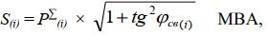

- сумма активных мощностей i-ступени графика полной мощности подстанции.
По полученным значениям мощностей S_{(i)} строится график полной мощности подстанции.

Выбор числа и мощности трансформаторов и расчет на перегрузочную способность
Число трансформаторов, устанавливаемых на подстанциях всех категорий принимается, как правило, не более двух. При установке двух трансформаторов и отсутствия резервирования по сетям низшего напряжения мощность каждого из них выбирается с учетом загрузки трансформатора не более 70% от суммарной максимальной нагрузки подстанции в номинальном режиме [1].
Мощность трансформатора на подстанции должна быть такой, чтобы при выходе из работы одного из них второй воспринял основную нагрузку подстанции с учетом допускаемой перегрузки в послеаварийном режиме и возможного временного отключения потребителей третьей категории. В соответствии с существующей практикой проектирования мощность трансформаторов на подстанции рекомендуется выбирать из условия допустимой перегрузки в послеаварийных режимах до 40% на время максимума по условию [1,3]:
S_{н.тр.} ≥ S_{max} / 1,4 МВА,
где S_{max} - максимальная расчетная мощность подстанции.
По таблице 7.1 (приложения 7) принимается ближайшая трансформаторная мощность и тип трансформатора [9,11].
При выборе мощности трансформатора нельзя руководствоваться только их номинальной мощностью, так как в реальных условиях температура окружающей среды, условия установки трансформатора могут быть отличными от принятых. Нагрузка трансформатора меняется в течение суток, и если мощность выбрать по максимальной нагрузке, то в периоды спада ее трансформатор будет не загружен, т.е. недоиспользована его мощность. Опыт эксплуатации показывает, что трансформатор может работать часть суток с перегрузкой, если в другую часть суток его нагрузка меньше номинальной. Критерием различных режимов является износ изоляции трансформатора.
Нагрузочная способность трансформатора – это совокупность допустимых нагрузок и перегрузок.
Допустимая нагрузка – это длительная нагрузка, при которой расчетный износ изоляции обмоток от нагрева не превосходит износ, соответствующий номинальному режиму работы.
Перегрузка трансформатора – режим, при котором расчетный износ изоляции обмоток превосходит износ, соответствующий номинальному режиму работы. Такой режим возникает, если нагрузка окажется больше номинальной мощности трансформатора или температура окружающей среды, больше принятой расчетной.
При номинальной мощности возможны за счет неравномерности нагрузки течении суток.
На графике полной мощности подстанции откладывается прямая линия, соответствующая номинальной мощности принятого трансформатора. Верхняя часть графика, отсекаемая данной прямой, является зоной перегрузки трансформатора.

Построение эквивалентного двухступенчатого графика нагрузки подстанции
Для подсчета допустимой систематической перегрузки трансформатора действительный график преобразуется в эквивалентный двухступенчатый [4,9].
При преобразовании исходного графика нагрузки в эквивалентный график нагрузки рассматриваются три случая:
- - исходный график имеет один максимум (тепловой импульс - площадь, ограниченная линией номинальной мощности трансформатора и ординатой мощности графика).
В этом случае длительность предшествующего десятичасового периода откладывается до начала периода перегрузки.
- - исходный график имеет два максимума, причем больший по тепловому импульсу следует за меньшим.
В этом случае величина и длительность перегрузки определяется по параметрам большего максимума, а меньший максимум учитывается в эквивалентной начальной нагрузке предшествующего десятичасового периода, т.е. длительность десятичасового периода откладывается в сторону меньшего максимума по тепловому импульсу.
- - исходный график имеет два максимума, причем меньший по тепловому импульсу следует за большим.
В этом случае величина и длительность перегрузки определяется по параметрам большего максимума, а меньший максимум учитывается в эквивалентной начальной нагрузке, которая определяется по десятичасовому периоду, следующему за большим максимумом, т.е. длительность десятичасового периода также откладывается в сторону меньшего максимума по тепловому импульсу.
Эквивалентная нагрузка трансформатора на рассматриваемом интервале времени определяется по уравнению [9]:
1 1 2 2 10 10
t1 + t2 + ... + t10
S ²t + S
2t
+ ... + S
2t
Sэкв.1 = МВА,
где: Sэкв.1 - эквивалентная нагрузка трансформатора за десятичасовой период.
S1 - S10 – нагрузка трансформатора за десятичасовой период.
t1 - t10 - длительность ступеней нагрузки десятичасового периода
графика полной нагрузки подстанции.
i i n n
ti + ... + tn
S ²t + ... + S ²t
Sэкв.2 = МВА,
где S_{экв.2} - эквивалентная нагрузка трансформатора за период перегрузки;
S_{i} - S_{n} – мощности графика нагрузки подстанции в период перегрузки;
t_{i} - t_{n} - длительность ступеней перегрузки.
Для получения эквивалентного двухступенчатого графика значения мощностей для десятичасового периода, предшествующего перегрузке и периоду перегрузки откладываются на графике полной мощности подстанции.
Далее определяются коэффициенты начальной нагрузки k₁ и k₂ - превышения нагрузки по [9]:
k1= Sэкв.1 / Sн.тр. , k2 = Sэкв.2 / Sн.тр.
Далее по графикам на рисунках 8.1 и 8.2 (приложения 8) при известных k₁ и длительности перегрузки (t_{i} - t_{n}) = t_{пер.} определяется коэффициент допустимой перегрузки k_{2доп}. Если окажется, что k_{2доп} ≥ k₂, то трансформатор может систематически перегружаться по данному графику нагрузки. В противном случае необходимо предусмотреть меры по снижению нагрузки трансформатора, если это возможно, либо принять трансформатор следующей ступени мощности.

Выбор трансформатора собственных нужд
Подстанции средней мощности (единичная мощность до 63 МВА) проектируются с питанием цепей защиты, управления, сигнализации на переменном оперативном токе.
Приемниками энергии системы собственных нужд подстанции являются: электродвигатели системы охлаждения трансформаторов; устройства обогрева масляных выключателей и шкафов с установленными в них электрическими аппаратами и приборами; электрическое отопление и освещение, системы пожаротушения.
Установленную мощность трансформатора собственных нужд (ТСН) подстанции можно найти по формуле [8]:
S_{с.н.} = 0,05 S_{max.} МВА,
где S_{max} – максимальная полная мощность.
По приложению 7 или [7,9] принимается типовая мощность ТСН.
Для повышения надежности электроснабжения цепей собственных нужд трансформатор присоединяется к выводу низкого напряжения силового трансформатора на участке между трансформатором и выключателем ввода. На двухтрансформаторных подстанциях рекомендуется устанавливать два трансформатора собственных нужд напряжением 10/0,4 кВ.

Выбор и обоснование электрической схемы подстанции
Выбор главной схемы является определяющим при проектировании электрической части подстанции, так как он определяет полный состав элементов и связей между ними. Схема электрических соединений проектируемой подстанции должна удовлетворять следующим требованиям: а) иметь достаточную надежность;
б) быть простой, наглядной;
в) быть экономичной;
г) иметь возможность расширения.
На подстанции устанавливают, как правило, не более двух трансформаторов с автоматическим устройством изменение коэффициента трансформации под нагрузкой (см. задание). Схема открытого распределительного устройства высокого напряжения (ОРУ ВН) должна быть без сборных шин. На стороне низкого напряжения схема закрытого распределительного устройства (ЗРУ НН) принимается с одной системой сборных шин. При наличии ответственных потребителей шины секционируются выключателем. Здесь же принимается тип ячеек распределительного устройства по [6,7,9,11].
Режим работы трансформаторов двухтрансформаторных подстанций должен быть обоснован. Для снижения токов аварийного режима рекомендуется использовать раздельную работу трансформаторов.
Схема ОРУ ВН подстанции получающей питание по двум линиям (см. задание) должна предусматривать схему «мостика» с автоматической или неавтоматической перемычкой.
Схема электрических соединений подстанции комплектуется с учетом блочно- модульного принципа с учетом современных схемных решений [1,7].
Примеры выполнения таких схем приведены в приложениях 9 и 10.
В пояснительной записке приводится описание и выбор схемного решения, а на листах №1,2 (формат А1) принятая схема электрических соединений подстанции (лист №1) и план-разрез подстанции (лист №2).

- Выбор марки и сечения проводов линий высокого и низкого напряжения
В линиях электропередачи напряжением 10-110 кВ как правило используется провод марки АС [1].
Сечения проводов линий высокого и низкого напряжения в нормальном режиме определяются по экономической плотности тока [1,10].
Экономическое сечение проводника линии вычисляется по формуле [10]
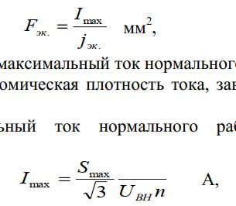

где I_{max} - максимальный ток нормального рабочего режима
j_{эк.} – экономическая плотность тока, зависящая от материала проводника и T_{max} [1,9].
Максимальный ток нормального рабочего режима определяется по выражению:
где S_{max} – максимальная расчетная мощность подстанции, МВА;
U_{ВН} –напряжение питающей линии, кВ (по заданию);
n- количество цепей питающей линии (по заданию).
По значению экономического сечения принимается ближайшее стандартное сечение проводника, приложение 11 или [7,9,11].
Выбранное сечение должно удовлетворять условию нагрева [1]:
Imax ≤ Iдоп ,
где I_{доп} – длительно допустимый ток провода по [7,9,11], приложение 11.
Проверка сечения проводника по условию короны
Проверка по условиям короны необходима для гибких проводников напряжением 35 кВ и выше [1,4,7].
Правильный выбор сечения проводника обеспечивает уменьшение действия короны до допустимых значений. Провода не будут коронировать если максимальная напряженность поля у поверхности любого провода будет не более 0,9 Е_{о} [4,7] т.е.
Е_{max} ≤ 0,9 Е_{о} кВ/см - при расположении проводов в треугольник,
1,07Е_{max} ≤ 0,9 Е_{о} кВ/см - при горизонтальном расположении проводников.
Максимальная напряженность поля у поверхности нерасщепленного провода:
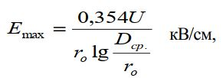
где U - линейное напряжение, кВ
r_{о} – радиус провода,см
D_{ср.} – среднее геометрическое расстояние между проводами фаз, см
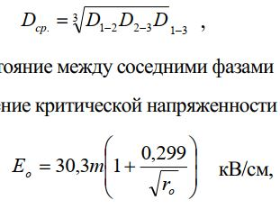

где D₁₋₂ , D₂₋₃ , D₁₋₃ - расстояние между соседними фазами [1,4,7].
Начальное значение критической напряженности электрического поля:
где m – коэффициент, учитывающий шероховатость поверхности провода, в расчете принять m=0,82.

Расчет токов аварийных режимов
Основной причиной аварийных режимов в электроустановках являются трехфазные, двухфазные, двухфазные на землю и однофазные короткие замыкания.
Расчеты аварийных режимов при проектировании электрической установки необходимы для выбора подстанционной аппаратуры и проверки токоведущих частей на их термическую и электродинамическую стойкость, а также для расчета релейной защиты и заземляющих устройств.
В курсовом проекте разработчику необходимо произвести расчет токов трехфазного короткого замыкания на стороне высокого (точка К₁) и низкого напряжения (точка К₂) трансформаторной подстанции.
Все элементы этой сети должны быть представлены своими схемами замещения. На этих схемах приводятся активные и индуктивные сопротивления элементов, по которым возможно протекание токов короткого замыкания.
Пример такой схемы замещения приведен на рисунке 5.1

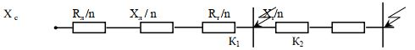

Рисунок 5.1- Схема замещения для расчета токов КЗ

На рисунке 5.1: Х_{с}, X_{л}, X_{т} - индуктивные сопротивления системы, линии высокого напряжения, трансформаторов.
R_{л}, R_{т} – активные сопротивления линии высокого напряжения, трансформаторов.
n – количество цепей линии высокого напряжения, трансформаторов на подстанции.
Расчет токов короткого замыкания выполняется в системе именованных единиц [2,5].

Расчет сопротивлений схем замещения системы, линии высокого напряжения, трансформаторов
При коротком замыкании на шинах высокого напряжения трансформаторной подстанции (точка К₁).
Индуктивное сопротивление системы определяется по выражению [2,3,4,5]:

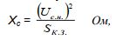
где U_{с.н.} – средне - номинальное напряжение ступени короткого замыкания (37,0 кВ, 115 кВ- принимается в соответствии с напряжением проекта по заданию);
S_{к.з.} – мощность короткого замыкания по заданию, МВА.
Активное сопротивление линии электропередачи высокого напряжения [2,3,4,5]:
R_{л} = r₀·L Ом
Реактивное сопротивление линии высокого напряжения [2,3,4,5]:
X_{л} = x₀·L Ом
где L - длина линии электропередачи по заданию, км;
r₀ , x₀ –удельные активные и индуктивные сопротивления провода, Ом/км по [9,11], либо таблице 11.2, приложения 11.
Активное сопротивление трансформатора R_{Т} [2,3,4,5]:
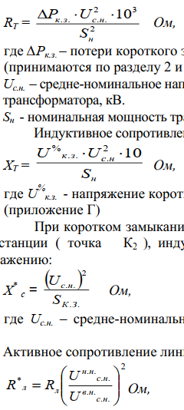
где ∆P_{к.з.} – потери короткого замыкания трансформатора, кВт (принимаются по разделу 5 и приложению7);
U_{с.н.} – средне-номинальное напряжение обмотки высокого напряжения трансформатора, кВ;
S_{н} – номинальная мощность трансформатора, МВА.
Индуктивное сопротивление трансформатора [2,3,4,5]:
где U %к.з - напряжение короткого замыкания трансформатора, % (приложение 7).
При коротком замыкании на шинах низкого напряжения трансформаторной подстанции (точка К2), индуктивное сопротивление системы определяется по выражению
где U_{с.н.} – средне-номинальное напряжение ступени короткого замыкания-10,5
Активное сопротивление линии электропередачи высокого напряжения [2,5]:
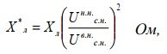
где 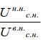 и - средне-номинальные напряжения на стороне обмоток низкого и высокого напряжения трансформатора.
Активное сопротивление трансформатора R_{Т}:

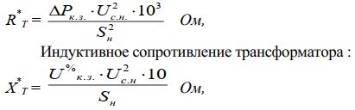
Индуктивное сопротивление трансформатора:
где Uс.н. – средне-номинальное напряжение обмотки низкого напряжения трансформатора.
В случае применения на подстанции трансформатора с расщепленной обмоткой низшего напряжения корректировку его сопротивления при определении тока КЗ в точке К2 производить по формулам [3]:
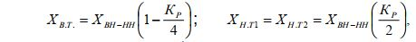
где Х_{ВН-НН} = X*_{Т}; К_{Р} – коэффициент расщепления, для трехфазных трансформаторов-3,5.
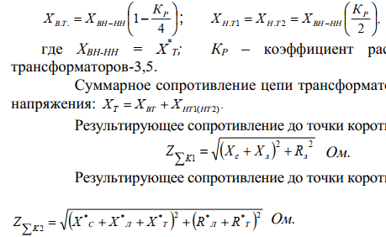
Суммарное сопротивление цепи трансформатора при КЗ на шинах низшего напряжения:
Результирующее сопротивление до точки короткого замыкания К1:
Результирующее сопротивление до точки короткого замыкания К2:

Расчет токов трехфазного короткого замыкания
Начальное значение периодической составляющей тока трехфазного короткого замыкания в т.т. К1 и К2 определяется по выражению [2,5]:
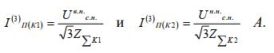

Расчет ударного тока трехфазного короткого замыкания
Максимальное значение полного тока – ударный ток возникает в сети примерно через 0,01 с после начала процесса короткого замыкания. При этом считается, что периодическая составляющая тока не претерпевает существенных изменений и остается равной, как и в начальный момент. При этом учитывается лишь затухание апериодической составляющей тока короткого замыкания. На основании этого ударный ток определится [2,4,5]:
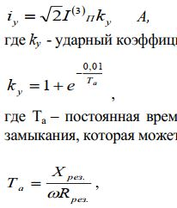
где k_{у} - ударный коэффициент, определяемый по выражению [2,5]:
где Т_{а} – постоянная времени затухания апериодической составляющей тока короткого замыкания, которая может быть определена по формуле:
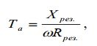

где Х_{рез.}, R_{рез.} – соответственно результирующие (суммарные) индуктивные и активные сопротивления до точек К.З. (т.т. К1 и К2);
ω= 2πƒ– угловая частота, (ƒ=50 Гц).

Выбор токоведущих частей и электрического оборудования подстанции
Выбор необходимого оборудования производится на основании принятой схемы электрических соединений. В распределительных устройствах напряжением 35 кВ и выше применяются гибкие шины, выполненные проводами марки АС

Выбор и проверка ошиновки распределительного устройства высокого напряжения
В случае выполнения ошиновки гибкими проводниками их сечение принимается, как правило, равным сечению провода линии высокого напряжения. Согласно ПУЭ, сборные шины электроустановок и ошиновки в пределах, открытых и закрытых РУ всех напряжений по экономической плотности тока не проверяются [1].
В зависимости от принятой схемы распределительного устройства сечение гибкой ошиновки проверяется по допустимому току нагрева. Выбор сечения шин производится по условию нагрева.
Imax ≤ Iдоп
В данном выражении I_{доп} должен быть определен с поправкой на температуру воздуха, отличной от принятой в таблицах (+25 ^{о} С) по выражению:
70 −ν _{о}
45
Iдоп. = Iдоп..ном. А,

где ν о - действительная температура воздуха (см. задание).

Выбранное сечение проверяется на термическую стойкость при протекании тока КЗ по [1,4]:
ν к ≤ν к.доп. ,
где ν к - расчетная температура нагрева шины током короткого замыкания;
ν к.доп. - допустимая температура нагрева шины при коротком замыкании (для алюминиевых гибких и жестких шин -200^{о} С, медных-300 ^{о} С [4,7]).
Для определения расчетной температуры проводника предварительно находится температура проводника до момента возникновения КЗ- ν н. по [4]:
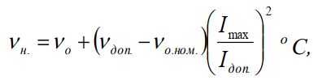
где ν доп. - длительно допустимая температура проводника +70 ^{о} С;
ν о.ном. - номинальная температура воздуха +25 ^{о} С.
По кривой (Приложение 12), используя ν н. определяем сложную функцию температуры проводника до момента возникновения КЗ – ƒ_{н.}.
Сложная функция температуры проводника, при протекании тока КЗ определится по:
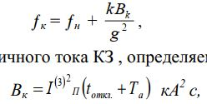
где В_{к} - импульс квадратичного тока КЗ, определяемый как:

где - начальное значение периодической трехфазного составляющей тока короткого замыкания в т.т. К1 и К2.
t _{от} _{кл.} = t_{р.з.} +t_{откл.} _{в} = (0,16÷0,2) с,
t_{р.з.} – время действия основной релейной защиты
t_{откл.} _{в} – полное время отключения выключателя
k – коэффициент учитывающий удельное сопротивление и эффективную теплоемкость проводника (алюминиевые шины, провода, кабели – 1,054; тоже с медными жилами-0,4570).
g – сечение проводника, мм².
По кривой (Приложение 12), используя ƒ_{к} определяем конечное значение
температуры проводника в режиме короткого замыкания ν к. Если окажется, что ν к ≤ν к.доп. то проводник термически стоек.
Согласно ПУЭ, гибкие проводники на электродинамическую стойкость не проверяются [1,3,4]. Однако, если i_{у} ≥ 20 кА такие проводники должны быть проверены на схлестывание [4].

Выбор и проверка ошиновки распределительного устройства низкого напряжения
В случае выполнения схемы распределительного устройства жесткой ошиновкой ее сечение определяется согласно вышеприведенной методики. В отличие от гибкой ошиновки она дополнительно проверяется на электродинамическую стойкость [1,3,4]. Жесткие шины, закрепленные на изоляторах, представляют собой динамическую колебательную систему, находящуюся под воздействием электродинамических сил. Наибольшее удельное усилие при трехфазном КЗ определяется по [4,7]:
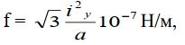
где i_{у} – ударный ток трехфазного КЗ – А (определен выше)
а – расстояние между соседними фазами, м.
Равномерно распределенная сила f создает изгибающий момент М.
М = f l² /10 Нм,
где l –длина пролета между опорными изоляторами шинной конструкции, м.
Напряжение в материале шины, возникающее при воздействии изгибающего момента
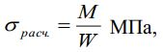
где W – момент сопротивления шины на изгиб, см³ (Приложение К). Шины электродинамически устойчивы если:
- расч. ≤ σ доп. ,
где σ доп. - допустимое механическое напряжение в матери шины (Приложение 13).

Выбор и проверка электрических аппаратов
В соответствии с принятой схемой электрических соединений подстанции в курсовом проекте необходимо произвести выбор и проверку следующих аппаратов:
На стороне высокого напряжения подстанции –разъединители, выключатели, ограничители перенапряжения, контрольно-измерительная аппаратура (трансформаторы тока и напряжения, измерительные приборы).
На стороне низкого напряжения подстанции- определить тип ячеек ЗРУ, в которых установлено: разъединители, выключатели, ограничители перенапряжения, контрольно-измерительная аппаратура (трансформаторы тока и напряжения, измерительные приборы).
При выборе аппаратов следует учесть возможность появления в схеме электроснабжения подстанции утяжеленного режима.
Рабочий ток утяжеленного режима находится при отключении одного из параллельно работающих трансформаторов с учетом аварийно допустимой перегрузки оставшегося в работе, либо при отключении одной из питающих линий. При выборе коммутационной аппаратуры следует учитывать современное развитие коммутационной техники. На ОРУ высокого напряжения использовать воздушные (элегазовые), вакуумные выключатели. В ЗРУ низкого напряжения вакуумную технику, Основные технические параметры коммутационных аппаратов приведены [9,11,12,13,14,15,16,17,18] либо в Приложении 14.
Перед выбором коммутационных аппаратов необходимо учесть род установки - наружный или внутренний. Аппараты внутренней установки предназначены для работы в закрытых распределительных устройствах, а также в закрытых ячейках ЗРУ. Аппараты наружной установки предназначены для работы в открытых распределительных устройствах.
Выбранные электрические аппараты проверяют на устойчивость в режиме короткого замыкания по методике, приведенной ниже.
При выборе коммутационных аппаратов следует ориентироваться на установку в одном распределительном устройстве однотипных аппаратов, что упрощает их эксплуатацию.
В курсовом проекте достаточно произвести расчеты по выбору одного аппарата каждого наименования, работающего в наихудших условиях. Результаты выбора подстанционных аппаратов вносятся в расчетные таблицы (см. ниже).

Выбор разъединителей
Таблица 1
Параметры выбора разъединителя
Параметры выбора * | Тип разъединителя | Расчетные  данные | Каталожные  данные
Uсети.ном. ≤ Uн , кВ
Iнорм.расч. ≤ Iн , А
iу ≤ iпр.скв. , кА
Bк ≤ I2тер. t тер , кА2·с

*- в правой части формул приведены расчетные данные в месте установки аппарата. В левой части данные по каталогу для выбираемого аппарата.

Время протекания тока термической стойкости t _{тер.} принимается: t _{тер.} = 4 с при U_{н} ≤ 35 кВ, t _{тер} = 3 с при U_{н} ≥ 110 кВ.

Выбор выключателей
Таблица 2
Параметры выбора выключателя
Параметры  выбора | Тип  выключателя | Расчетные  данные | Каталожные  данные
U сети.ном. ≤ Uн , кВ
I норм.расч. ≤ Iн , А

Продолжение таблицы 2
iу ≤ iпр.скв. , кА
Bк ≤ I2тер. t тер , кА2·с
Iп ≤ I откл.ном. , кА

Выбор ограничителей перенапряжения

Таблица 3
Параметры выбора ограничителя перенапряжения
Тип ограничителя  перенапряжения | Напряжение установки | Назначение | Способ установки

  - Контрольно-измерительная аппаратура
Количество электроизмерительной аппаратуры, устанавливаемой на подстанции, должно быть минимально возможным для облегчения обслуживания, упрощения и удешевления установки, но и достаточным для правильного ведения эксплуатации. Измерение переменного тока требуется в цепях силовых трансформаторов и в цепях отходящих линий электропередачи. Для измерений тока в трехфазной цепи следует применять один амперметр. Измерение напряжения производится на всех секциях сборных шин на стороне высокого и низкого напряжений силового трансформатора. Напряжение в каждом случае измеряется одним вольтметром с переключателем.
В электроустановках, работающих в режиме с изолированной нейтралью, необходимо предусмотреть устройство контроля изоляции. Для присоединения вольтметров контроля изоляции применяются трехфазный пятистержневой или три однофазных трансформатора напряжения.
Измерение энергии производится в цепях трансформатора на стороне высокого и низкого напряжений.
Счетчики учета активной энергии устанавливаются для определения количества электроэнергии, переданной через силовой трансформатор и израсходованной на собственные нужды, а также отпускаемой через отходящие линии.
Счетчики реактивной энергии устанавливаются, как правило, со стороны низшего напряжения трансформаторной подстанции через измерительные трансформаторы тока и напряжения класса точности 0,5.

Выбор трансформаторов тока
Таблица.4
Параметры выбора трансформатора тока
Параметры | Тип трансфор  матора | Расчетные  данные | Каталожные  данные
U сети.ном. ≤ Uн , кВ
I норм.расч. ≤ I 1н , А
По конструкции и классу точности
i_{у} ≤ i _{дин.} , кА
Bк ≤ I2тер. t тер , кА2·с
Z2 ≤ Z2 ном. , Ом

В силу того, что индуктивное сопротивление токовых цепей невелико, принимается Z₂ ≈ r₂ .
Общее сопротивление вторичной цепи трансформатора тока состоит из сопротивлений приборов, соединительных проводов и переходного сопротивления контактов:
r2 = r приб. + r пр. + r к.
Сопротивление приборов определяется по выражению:
r приб = Sприб./ I22н ,
где S_{приб} – мощность, потребляемая приборами (примерный перечень приборов дан в Приложении 9).
I_{2н} - вторичный номинальный ток трансформатора тока, 5 А.
Сопротивления контактов принимается 0,05 Ом при двух-трех измерительных приборах и 0,1 Ом при большем количестве приборов.
Сопротивление соединительных проводов зависит от их длины и сечения.
При выполнении вышеуказанного условия необходимо, чтобы
rпр = r2ном. - r приб. - r к
Зная r_{пр} можно определить сечение соединительных проводов:
q = ρlрасч./ rпр мм2,
где ρ - удельное сопротивление материала провода (медь- 0,0175; алюминий – 0,0283)
l_{расч} – расчетная длина проводов, зависящая от схемы соединения трансформаторов тока (схема полной звезды l_{расч} = l, схема неполной звезды l_{расч} = 3l, где l – фактическая длина соединительных проводов от трансформаторов тока до приборов для разных систем напряжений: l = (3-5) м при U_{н} =10 кВ, l=(50-60)м при U_{н} =35 кВ, l=(80-120)м при U_{н} =110 кВ.
В качестве соединительных проводов применять многожильные контрольные кабели. По условию механической прочности минимальное сечение медной жилы 2,5 мм², алюминиевой 4 мм² [1,4].

Выбор трансформаторов напряжения
Таблица 5
Параметры выбора трансформатора напряжения
Параметры  выбора | Тип трансформатора  напряжения | Расчетные  данные | Каталожные  данные
U сети.ном. ≤ Uн , кВ
по конструкции и схеме соединения обмоток
по классу точности
S2 ≤ S 2ном.

Расчетная нагрузка вторичной цепи трансформатора напряжения S₂ определяется суммой активной ΣP_{приб.} И реактивной ΣQ_{приб.} Мощностей присоединенных измерительных приборов и реле - ВА.

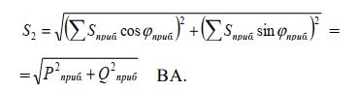
Если требуемое условие не выполняется в выбранном классе точности, то устанавливают второй трансформатор напряжения и часть приборов присоединяют к нему. По условию механической прочности минимальное сечение медной жилы 1,5 мм², алюминиевой 2,5 мм² [1,4].

СПИСОК ИСПОЛЬЗОВАННЫХ ИСТОЧНИКОВ
- Правила устройства электроустановок. Главы 1.1, 1.2, 1.7,1.9, 2.4, 2.5, 4.1, 4.2, 6.1-6.6, 7.1, 7.2, 7.5, 7.6, 7.10 [Электронный ресурс]/ — Электрон. текстовые данные.— Москва: ЭНАС, 2015.— 560 c.— Режим доступа: http://www.iprbookshop.ru/76937.html.— ЭБС «IPRbooks»
- Неклепаев Б.Н Руководящие указания по расчету токов короткого замыкания и выбору электрооборудования [Электронный ресурс]/ Неклепаев Б.Н, Крючков И.П.— Электрон. текстовые данные.— Москва: ЭНАС, 2013.— 144 c.— Режим доступа: http://www.iprbookshop.ru/76199.html.— ЭБС «IPRbooks»
- Проектирование и расчет систем электроснабжения объектов и электротехнических установок [Электронный ресурс]: учебное пособие/ Ю.Н. Дементьев [и др.].— Электрон. текстовые данные.— Томск: Томский политехнический университет, 2019.— 363 c.— Режим доступа: http://www.iprbookshop.ru/96103.html.— ЭБС «IPRbooks»
- Немировский А.Е. Электрооборудование электрических сетей, станций и подстанций [Электронный ресурс]: учебное пособие/ Немировский А.Е.— Электрон. текстовые данные.— Москва: Инфра-Инженерия, 2018.— 148 c.— Режим доступа: http://www.iprbookshop.ru/78246.html.— ЭБС «IPRbooks»
- Котова Е.Н. Электромагнитные переходные процессы в электрических системах [Электронный ресурс]: учебно-методическое пособие/ Котова Е.Н., Паниковская Т.Ю.— Электрон. текстовые данные.— Екатеринбург: Уральский федеральный университет, ЭБС АСВ, 2014.— 216 c.— Режим доступа: http://www.iprbookshop.ru/68522.html.— ЭБС «IPRbooks»
- Карапетян И.Г. Справочник по проектированию электрических сетей [Электронный ресурс]/ Карапетян И.Г., Файбисович Д.Л., Шапиро И.М.— Электрон. текстовые данные.— Москва: ЭНАС, 2017.— 376 c.— Режим доступа: http://www.iprbookshop.ru/76203.html.— ЭБС «IPRbooks»
- Родыгина С.В. Проектирование и эксплуатация систем электроснабжения. От теории к практике [Электронный ресурс]: учебное пособие/ Родыгина С.В.— Электрон. текстовые данные.— Новосибирск: Новосибирский государственный технический университет, 2018.— 100 c.— Режим доступа: http://www.iprbookshop.ru/91686.html.— ЭБС «IPRbooks»
- Родыгина С.В. Проектирование и эксплуатация систем электроснабжения. Передача, распределение, преобразование электрической энергии [Электронный ресурс]: учебное пособие/ Родыгина С.В.— Электрон. текстовые данные.— Новосибирск: Новосибирский государственный технический университет, 2017.— 72 c.— Режим доступа: http://www.iprbookshop.ru/91687.html.— ЭБС «IPRbooks»
- Афонин В.В. Электрические станции и подстанции. Часть 1. Электрические станции и подстанции [Электронный ресурс]: учебное пособие/ Афонин В.В., Набатов К.А.— Электрон. текстовые данные.— Тамбов: Тамбовский государственный технический университет, ЭБС АСВ, 2015.— 90 c.— Режим доступа: http://www.iprbookshop.ru/64621.html.— ЭБС «IPRbooks»
- Афонин В.В. Электрические станции и подстанции. В 2 частях. Ч.2. [Электронный ресурс]: учебное пособие/ Афонин В.В., Набатов К.А.— Электрон. текстовые данные.— Тамбов: Тамбовский государственный технический университет, ЭБС АСВ, 2017.— 97 c.— Режим доступа: http://www.iprbookshop.ru/85984.html.— ЭБС «IPRbooks»
- Кокин С.Е. Схемы электрических соединений подстанций [Электронный ресурс]: учебное пособие/ Кокин С.Е., Дмитриев С.А., Хальясмаа А.И.— Электрон. текстовые данные.— Екатеринбург: Уральский федеральный университет, ЭБС АСВ, 2015.— 100 c.— Режим доступа: http://www.iprbookshop.ru/68483.html.— ЭБС «IPRbooks»
- Лыкин А.В. Электрические системы и сети [Электронный ресурс]: учебник/ Лыкин А.В.— Электрон. текстовые данные.— Новосибирск: Новосибирский государственный технический университет, 2017.— 363 c.— Режим доступа: http://www.iprbookshop.ru/91589.html.— ЭБС «IPRbooks»
- Вакуумная коммутационная аппаратура. ФГУП «НПП Контакт»,
Россия г.Саратов, 2005
- Высоковольтное оборудование. Карпинский электромашиносторительный завод, Россия г.Карпинск, 2005
- Вакуумные выключатели ВВ/ТЕL, ОПН/TEL. Таврида Электрик,
Россия г.Москва, 2005
- 3AQ2 High Voltage Circuit Breaker . Siemens, Р.О. Box 32 20 D-91050
Erlangen. 2005
- Gas-Insulated Switchgear from 72.5 to 800 kV. Box 32 20 D-91050 Erlangen.2005
- Техническая документация ЗАО ПФ «КТП-Урал», ISO 9001:2000, Россия, Екатеринбург, 2005

ПРИЛОЖЕНИЯ
Приложение 1

Образовательная автономная некоммерческая организация
высшего образования

«МОСКОВСКИЙ ТЕХНОЛОГИЧЕСКИЙ ИНСТИТУТ»

Факультет «Строительства и техносферной безопасности»
Направление подготовки 13.03.02 «Электроэнергетика и электротехника»

Курсовая работа

По дисциплине:

На тему:
(тема работы)

Обучающийся группы _______

ФИО____________________

________________________

Москва, 202_ г.

Приложение 2

Образовательная автономная некоммерческая организация высшего образования

«МОСКОВСКИЙ ТЕХНОЛОГИЧЕСКИЙ ИНСТИТУТ»

Декану факультета
Строительства и техносферной безопасности
Котляревскому Александру Александровичу
от обучающегося _____________курса
направление 13.03.02 Электроэнергетика и электротехника
форма обучения заочная
Фамилия_________________________________
Имя_________________________________
Отчество_________________________________

ЗАЯВЛЕНИЕ

Прошу утвердить мне тему курсовой работы
«__________________________________________________________________________________________________________________________________» по дисциплине «Электрические станции и подстанции».

«____» _______________202_г.

_________________________
(подпись обучающегося)

согласованО:

Декан факультета
Строительства и техносферной безопасности

А. А. Котляревский ____________________
(ФИО)
«______» ________________ 202__г.

Приложение 3
Образовательная автономная некоммерческая организация высшего образования

«МОСКОВСКИЙ ТЕХНОЛОГИЧЕСКИЙ ИНСТИТУТ»

Факультет «Строительства и техносферной безопасности»

РЕЦЕНЗИЯ
на курсовую работу ФИО (обучающегося)
тема______________________________________________________________

Курсовая работа выполнена обучающимся (нужное отметить √):
- выполнена;
- выполнена не в полном объеме;
- не выполнена.

Обучающийся владеет материалом курсовой работы (нужное отметить √):
- умело анализирует имеющийся материал;
- анализирует имеющийся материал;
- недостаточно четко и правильно анализирует имеющийся материал;
- неправильно анализирует имеющийся материал.

Задачи, поставленные в курсовой работе, обучающимся (нужное отметить √):
- решены в полном объеме;
- решены в полном объеме, но не полностью раскрыты;
- решены частично, нет четкого обоснования и детализации;
- не решены.

Ответы на вопросы по курсовой работе, обучающийся (нужное отметить √):
- дает аргументированные ответы на вопросы;
- дает ответы на вопросы по существу;
- дает ответы на вопросы не по существу;
- не может ответить на вопросы.

Оформление обучающимся курсовой работы (нужное отметить √):
- курсовая работа оформлена правильно;
- курсовая работа оформлена с незначительными недостатками;
- курсовая работа оформлена с недостатками;
- курсовая работа оформлена неверно.

Обучающийся по итогам защиты курсовой работы заслуживает оценку «____________________________».

Руководитель
подпись руководителя |  | И.О. Фамилия
«__» _________ 202_г.

ПРИЛОЖЕНИЕ 4
Типовые графиков нагрузок объектов
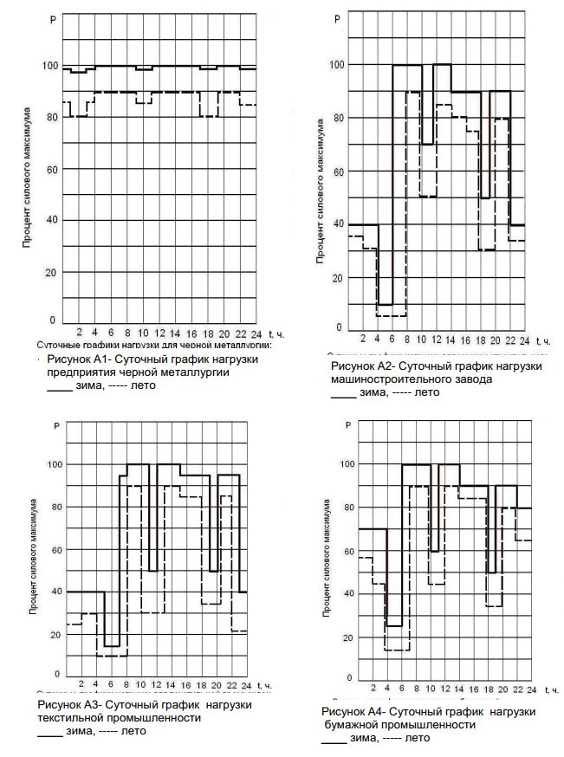  Рисунок 4.1 - Суточный график нагрузки предприятия черной металлургии _______ зима, ------лето |  | Рисунок 4.2 - Суточный график нагрузки предприятия черной машиностроительного завода _______ зима, ------лето
Рисунок 4.3 - Суточный график нагрузки текстильной промышленности  _______ зима, ------лето |  | Рисунок 4.4 - Суточный график нагрузки бумажной промышленности  _______ зима, ------лето

ПРИЛОЖЕНИЕ 4

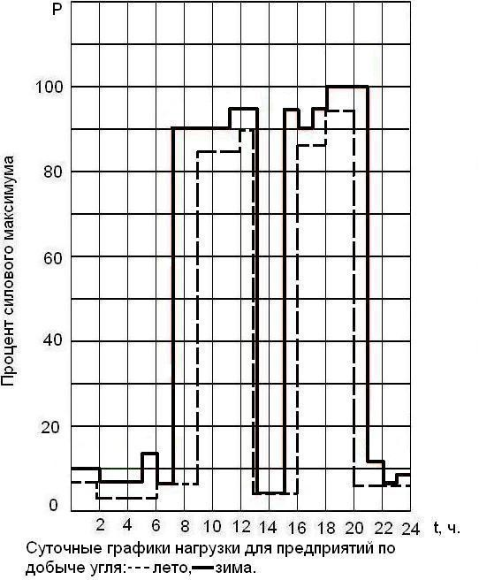  Рисунок 4.5 - Суточные графики нагрузки предприятия угольной промышленности  _______ зима, ------лето | 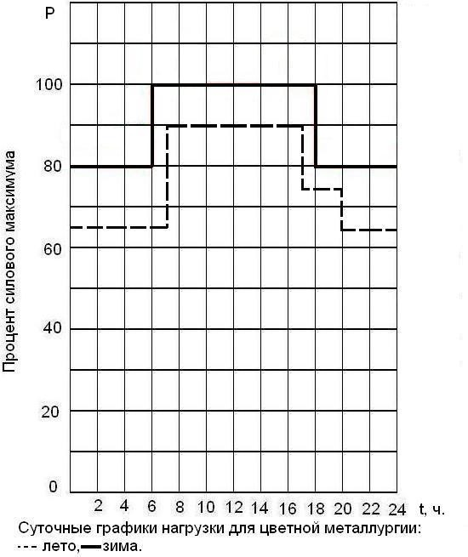  Рисунок 4.6 - Суточные графики нагрузки предприятия цветной металлургии  _______ зима, ------лето
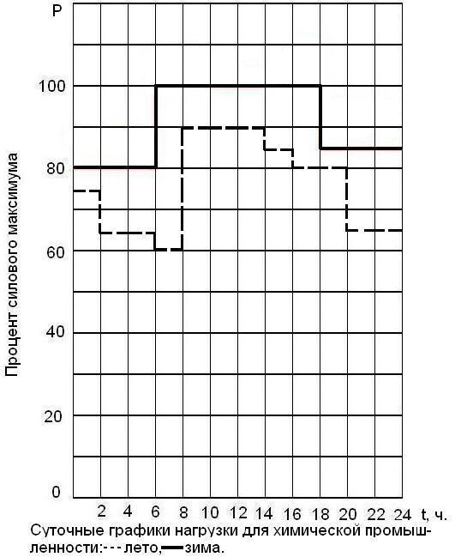  Рисунок 4.7 - Суточные графики нагрузки предприятия химической промышленности  _______ зима, ------лето | 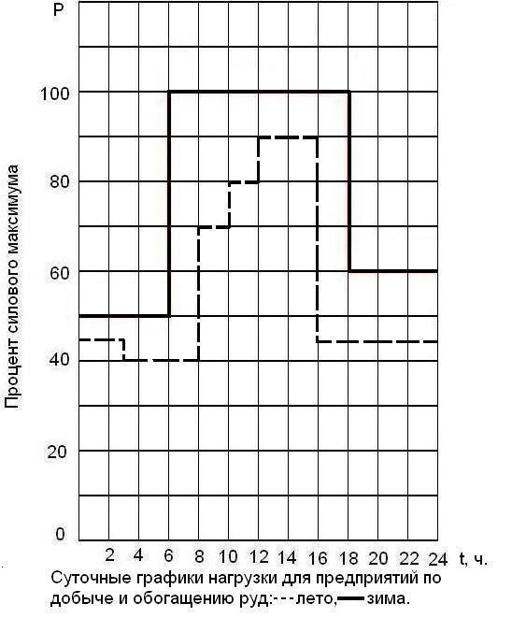  Рисунок 4.8 - Суточные графики нагрузки предприятия по добыче и обогащению руд  _______ зима, ------лето

ПРИЛОЖЕНИЕ 4

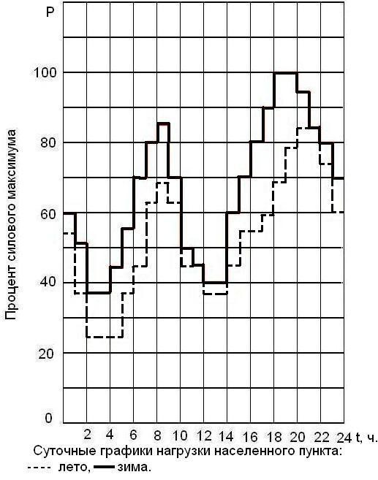

Рисунок 4.9 - Суточный график нагрузки населенного пункта _____ зима, ------лето
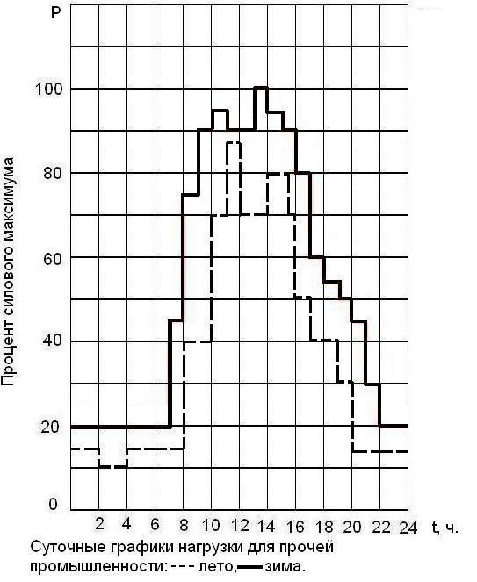

Рисунок 4.10 - Суточный график нагрузки с.-х. района

ПРИЛОЖЕНИЕ 5
Таблицы расчета сезонных графиков нагрузки предприятий

Таблица 5.1
Расчет зимнего графика нагрузки предприятия
0-1 | 1-2 | 2-3 | 3-4 | 4-5 | 5-6 | 6-7 | 7-8 | 8-9 | 9-10 | 10-11 | 11-12 | Час
 |  |  |  |  |  |  |  |  |  |  |  | ni%
 |  |  |  |  |  |  |  |  |  |  |  | Pi
12-13 | 13-14 | 14-15 | 15-16 | 16-17 | 17-18 | 18-19 | 19-20 | 20-21 | 21-22 | 22-23 | 23-24 | Час
 |  |  |  |  |  |  |  |  |  |  |  | ni%
 |  |  |  |  |  |  |  |  |  |  |  | Pi

Таблица 5.2
Расчет летнего графика нагрузки предприятия
0-1 | 1-2 | 2-3 | 3-4 | 4-5 | 5-6 | 6-7 | 7-8 | 8-9 | 9-10 | 10-11 | 11-12 | Час
 |  |  |  |  |  |  |  |  |  |  |  | ni%
 |  |  |  |  |  |  |  |  |  |  |  | Pi
12-13 | 13-14 | 14-15 | 15-16 | 16-17 | 17-18 | 18-19 | 19-20 | 20-21 | 21-22 | 22-23 | 23-24 | Час
 |  |  |  |  |  |  |  |  |  |  |  | ni%
 |  |  |  |  |  |  |  |  |  |  |  | Pi

ПРИЛОЖЕНИЕ 6

Таблицы расчета суммарного (совмещенного) графика нагрузки подстанции
Таблица 6.1
Суммарный летний график нагрузки подстанции
0-1 | 1-2 | 2-3 | 3-4 | 4-5 |  | 5-6 |  | 6-7 | 7-8 | 8-9 | 9-10 | 10-  11 | 11-12 | Лето, часы
 |  |  |  |  |  |  |  |  |  |  |  |  |  | P(i)
 |  |  |  |  |  |  |  |  |  |  |  |  |  | ∆ Pпост
 |  |  |  |  |  |  |  |  |  |  |  |  |  | ∆Pс.н
 |  |  |  |  |  |  |  |  |  |  |  |  |  | ∆ Pпер
 |  |  |  |  |  |  |  |  |  |  |  |  |  | P∑ пс(i)
12-13 | 3-14 | 4-15 | 5-16 | 16-17 |  | 17-18 |  | 8-19 19 | -20 | 20-21 | 21-22 | 22-  23 | 23-24 | Лето, часы
 |  |  |  |  |  |  |  |  |  |  |  |  |  | P(i)
 |  |  |  |  |  |  |  |  |  |  |  |  |  | ∆ Pпост
 |  |  |  |  |  |  |  |  |  |  |  |  |  | ∆Pс.н
 |  |  |  |  |  |  |  |  |  |  |  |  |  | ∆ Pпер
 |  |  |  |  |  |  |  |  |  |  |  |  |  | P∑ пс(i)

Таблица 6.2
Суммарный зимний график нагрузки подстанции
0-1 | 1-2 | 2-3 | 3-4 | 4-5 | 5-6 | 6-7 | 7-8 | 8-9 | 9-10 | 10-  11 | 11-  12 | Зима, часы
 |  |  |  |  |  |  |  |  |  |  |  | P(i)
 |  |  |  |  |  |  |  |  |  |  |  | ∆ Pпост
 |  |  |  |  |  |  |  |  |  |  |  | ∆Pс.н
 |  |  |  |  |  |  |  |  |  |  |  | ∆ Pпер
 |  |  |  |  |  |  |  |  |  |  |  | P∑ пс(i)
12-13 | 3-14 | 14-15 | 5-16 | 16-17 | 7-18 | 18-  19 | 19-  20 | 20-  21 | 21-  22 | 22-  23 | 23-  24 | Зима, часы
 |  |  |  |  |  |  |  |  |  |  |  | P(i)
 |  |  |  |  |  |  |  |  |  |  |  | ∆ Pпост
 |  |  |  |  |  |  |  |  |  |  |  | ∆Pс.н
 |  |  |  |  |  |  |  |  |  |  |  | ∆ Pпер
 |  |  |  |  |  |  |  |  |  |  |  | P∑ пс(i)

ПРИЛОЖЕНИЕ 7

Таблица 7.1-Трансформаторы класса напряжения 35-110 кВ

 |  | U ном кВ |  | потери, кВт |  |  |  | размеры, м
тип | S ном |  |  |  |  | u _{к}, % | i _{х}, %
 | кВ *А | ВН | НН | P_{х} | P_{к} |  |  | t | b | H
ТМН - 6300/35 | 6300 | 20; 35 | 3,15 - 11 | 9,4 | 46,5 | 7,5 | 0,9 | 4,1 | 3,57 | 4,11
ТМН - 6300/35 | 6300 | 20; 35 | 6,3; 11 | 9,4 | 46,5 | 7,5 | 0,9 | 4,15 | 3,65 | 4,4
ТДНС - 10000/35 | 10000 | 35* | 6,3* | 14,5 | 65 | 8 | 0,8 | 5,42 | 3,92 | 5,06
ТДНС - 10000/35 | 10000 | 35 | 6,3 | 13,5 | 65 | 8 | 0,8 | 5,97 | 5,4 | 5
ТДНС - 16000/35 | 16000 | 35 | 6,3; 10,5 | 21 | 100 | 10 | 0,6 | 6,1 | 3,07 | 5,25
ТРДНС - 25000/35 | 25000 | 35 | 6,3; 10,5 | 25 | 115 | 9,5 | 0,5 | 5 | 4,27 | 6,56
ТРДНС - 32000/35 | 32000 | 35 | 6,3; 10,5 | 30 | 145 | 11,5 | 0,45 | 6,6 | 4,3 | 5,53
ТРДНС - 40000/35 | 40000 | 35 | 6,3; 10,5 | 36 | 170 | 11,5 | 0,4 | 6,8 | 4,5 | 5,5
ТРДНС - 63000/35 | 63000 | 35 | 6,3; 10,5 | 50 | 250 | 11,5 | 0,35 | 7 | 4,55 | 6,06
ТМН - 2500/110 | 2500 | 110 | 6,6; 11 | 6,5 | 22 | 10,5 | 1,5 | 4,63 | 3,54 | 4,09
ТМН - 2500/110 | 2500 | 110 | 6,6; 11 | 6,5 | 22 | 10,5 | 1,5 | 4,4 | 4,3 | 4,38
ТМН - 6300/110 | 6300 | 115 | 6,6; 11 | 13 | 50 | 10,5 | 1 | 6,09 | 6,26 | 5,26
ТМН - 6300/110 | 6300 | 115 | 6,6; 11 | 17,5 | 50 | 10,5 | 1 | 6,08 | 4,2 | 5,09
ТДН - 10000/110 | 10000 | 115 | 6,6; 11 | 18 | 60 | 10,5 | 0,9 | 6,33 | 3,7 | 5,55
ТДН - 16000/110 | 16000 | 115 | 6,6; 11 | 21 | 90 | 10,5 | 0,85 | 6,6 | 4,4 | 5,77
ТРДН - 25000/110 | 25000 | 115 | 6,3 - 6,3 | 31,5 | 121 | 10,5 | 0,75 | 6,58 | 4,65 | 5,82
ТРДН - 32000/110 | 32000 | 115 | 6,3; 10,5** | 44 | 145 | 10,5 | 0,75 | 7,55 | 4,72 | 5,75
ТРДЦН - 40000/110 | 40000 | 115 | 6,3; 10,5 | 52 | 175 | 10,5 | 0,7 | 7,28 | 5,02 | 6,25
ТРДЦН - 40000/110 | 40000 | 115 | 6,3; 10,5 | 50 | 160 | 10,5 | 0,7 | 7,02 | 4,85 | 6,3
ТРДЦН - 63000/110 | 63000 | 115 | 6,3; 10,5 | 69 | 245 | 10,5 | 0,65 | 8,31 | 4,24 | 6,47
ТРДЦН - 63000/110 | 63000 | 115 | 6,3; 10,5 | 70 | 245 | 10,5 | 0,65 | 7,2 | 5,15 | 6,5
ТРДЦН - 80000/110 | 80000 | 115 | 6,3; 10,5 | 85 | 310 | 10,5 | 0,6 | 8,7 | 5,25 | 7

ПРИЛОЖЕНИЕ 8
Графики перегрузочной способности трансформатора

К2 2,0

1,9

1,8

1,7

1,6

1,5

1,4

1,3
1,2

1,15

0 0,5 1,0 К1

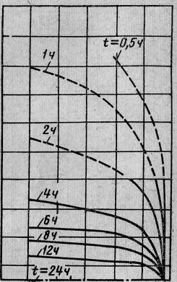
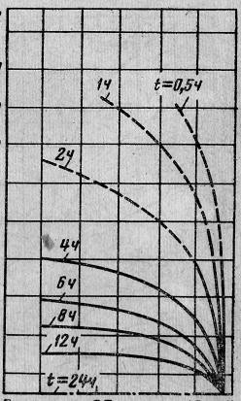
Рисунок 8.1 - Кривые перегрузочной способности трансформатора системы охлаждения Д, мощностью 6,3-32 МВА, υ_{охл.}=0 ^{о}С

К2

2,0

1,9

1,8

1,7

1,6

1,5

1,4

1,3

1,2
1,15
0 0,5 1,0 К1
Рисунок 8.2 - Кривые перегрузочной способности трансформатора системы охлаждения Д, мощностью 32-63 МВА, υ_{охл.}=0 ^{о}С

ПРИЛОЖЕНИЕ 9
Пример выполнения схемы электрических соединений подстанции
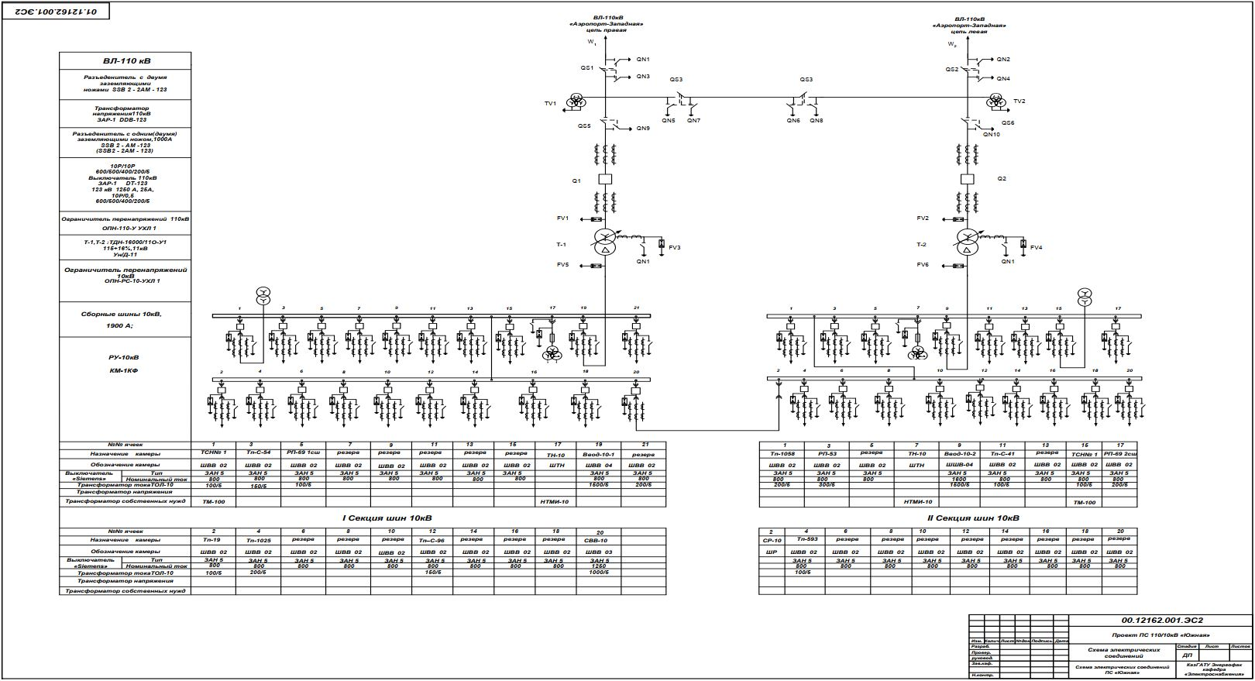

ПРИЛОЖЕНИЕ 10
Пример выполнения плана-разреза подстанции
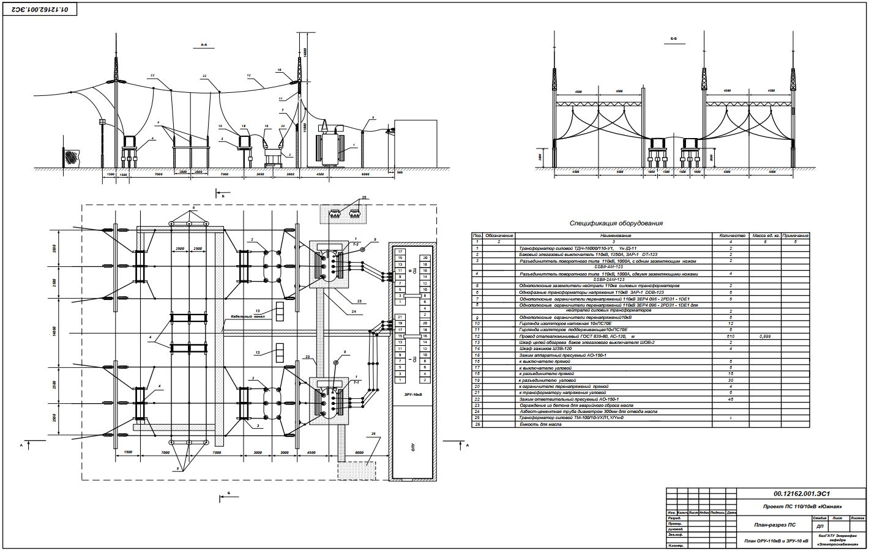

. .

ПРИЛОЖЕНИЕ 11

Таблица 11.1
Параметры сталеалюминиевых проводов

марка провода | Число и диаметр проволок, мм |  | Расчетное сечение, мм² |  |  | Расчетный диаметр, мм |  | Сопротивление постоянному  току при 20 ⁰ С, Ом/км | Допустимая токовая нагрузка, А
марка провода | алюминиевых | стальных | алюминия | стали | всего провода | стального сердечника | провода | Сопротивление постоянному  току при 20 ⁰ С, Ом/км | Допустимая токовая нагрузка, А
Провода нормальной конструкции (АС)
АС 10/1,8 | 6*1,5 | 1*1,5 | 10,6 | 1,77 | 12,37 | 1,5 | 4,5 | 2,766 | 80
АС 16/2,7 | 6*1,85 | 1*1,85 | 16,1 | 2,69 | 18,79 | 1,9 | 5,6 | 1,800 | 105
АС 25/4,2 | 6*2,3 | 1*2,3 | 24,9 | 4,15 | 29,05 | 2,3 | 6,9 | 1,176 | 130
АС 35/6,2 | 6*2,8 | 1*2,8 | 36,9 | 6,15 | 43,05 | 2,8 | 8,4 | 0,790 | 175
АС 50/8,0 | 6*3,2 | 1*3,2 | 48,2 | 8,04 | 56,24 | 3,2 | 9,6 | 0,603 | 210
АС 70/11 | 6*3,8 | 1*3,8 | 68,0 | 11,3 | 79,30 | 3,8 | 11,4 | 0,429 | 265
АС 70/72 | 6*2,2 | 19*2,2 | 68,4 | 72,2 | 140,60 | 11,0 | 15,4 | 0,428 | 265
АС 95/16 | 6*4,5 | 1*4,5 | 95,4 | 15,9 | 111,3 | 4,5 | 13,5 | 0,306 | 330
АС 95/141 | 24*2,2 | 37*2,2 | 91,2 | 141,0 | 232,2 | 15,4 | 19,8 | 0,321 | 330
АС 120/19 | 26*2,4 | 7*1,85 | 118 | 18,8 | 136,8 | 5,6 | 15,2 | 0,249 | 380
АС 120/27 | 30*2,22 | 7*2,20 | 114 | 26,6 | 140,6 | 6,6 | 15,4 | 0,253 | 380
АС 150/19 | 24*2,80 | 7*1,85 | 148 | 18,8 | 166,8 | 5,5 | 16,8 | 0,199 | 445
АС 150/24 | 26*2,70 | 7*2,10 | 149 | 24,2 | 173,2 | 6,3 | 17,1 | 0,198 | 445
АС 150/34 | 30*2,50 | 7*2,50 | 147 | 34,3 | 181,3 | 7,5 | 17,5 | 0,201 | 445
АС 185/24 | 24*3,15 | 7*2,10 | 187 | 24,2 | 211,2 | 6,3 | 18,9 | 0,157 | 510
АС 185/29 | 26*2,98 | 7*2,30 | 181 | 29,0 | 210,0 | 6,9 | 18,8 | 0,162 | 510
АС 185/43 | 30*2,80 | 7*2,80 | 185 | 43,1 | 228,1 | 8,4 | 19,6 | 0,158 | 510
АС 185/128 | 54*2,10 | 37*2,10 | 187 | 128,0 | 315,0 | 14,7 | 23,1 | 0,158 | 510
АС 240/32 | 24*3,60 | 7*2,40 | 244 | 31,7 | 275,7 | 7,2 | 21,6 | 0,121 | 610
АС 240/39 | 26*3,40 | 7*2,65 | 236 | 38,6 | 274,6 | 8,0 | 21,6 | 0,124 | 610
АС 240/56 | 30*3,20 | 7*3,20 | 241 | 56,3 | 297,3 | 9,6 | 22,4 | 0,122 | 610
АС 300/39 | 24*4,00 | 7*2,65 | 301 | 38,6 | 339,6 | 8,0 | 24,0 | 0,098 | 690
АС 300/48 | 26*3,80 | 7*2,95 | 295 | 47,8 | 342,8 | 8,9 | 24,1 | 0,100 | 690
АС 300/66 | 30*3,50 | 19*2,10 | 289 | 65,8 | 353,8 | 10,5 | 24,5 | 0,102 | 690
АС 300/67 | 30*3,50 | 7*3,50 | 289 | 67,3 | 356,3 | 10,5 | 24,5 | 0,103 | 690
АС 300/204 | 54*2,65 | 37*2,65 | 298 | 204,0 | 502,0 | 18,6 | 29,2 | 0,099 | 690
АС 400/18 | 42*3,40 | 7*1,85 | 381 | 18,8 | 399,8 | 5,6 | 26,0 | 0,078 | 835
АС 400/22 | 76*2,57 | 7*2,0 | 394 | 22,0 | 416,0 | 6,0 | 26,6 | 0,075 | 835
АС 400/51 | 54*3,05 | 7*3,05 | 394 | 51,1 | 445,1 | 9,2 | 27,5 | 0,075 | 835
АС 400/64 | 26*4,37 | 7*3,4 | 390 | 63,5 | 453,5 | 10,2 | 27,7 | 0,075 | 835
АС 400/93 | 30*4,15 | 19*2,50 | 406 | 93,5 | 499,2 | 12,5 | 29,1 | 0,072 | 835

Таблица 11.2
Индуктивные сопротивления сталеалюминиевых проводов
Среднегеометрическое | Индуктивное сопротивление, Ом/км
расстояние между  проводами, м | АС-35 | АС-50 | АС-70 | АС-95 | АС-120 | АС-150 | АС-185 | АС-240
2,0 | 0,403 | 0,392 | 0,382 | 0,371 | 0,365 | 0,358 | --- | ---
2,5 | 0,417 | 0,406 | 0,396 | 0,385 | 0,379 | 0,372 | --- | ---
3,0 | 0,429 | 0,418 | 0,408 | 0,397 | 0,391 | 0,384 | 0,377 | 0,369
3,5 | 0,438 | 0,427 | 0,417 | 0,406 | 0,400 | 0,396 | 0,386 | 0,378
4,0 | 0,446 | 0,435 | 0,425 | 0,414 | 0,408 | 0,401 | 0,394 | 0,386
4,5 | --- | --- | 0,433 | 0,422 | 0,416 | 0,409 | 0,402 | 0,394

ПРИЛОЖЕНИЕ 12

Расчет температуры нагрева проводника
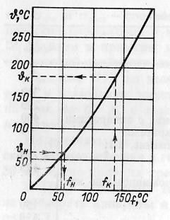

Рисунок 12.1- Кривая определения температуры нагрева проводника при коротком замыкании

ПРИЛОЖЕНИЕ 13

Таблица 13.1
Механические характеристики материала шин
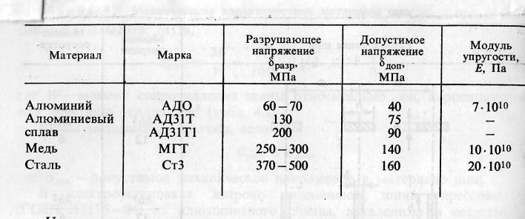

Таблица К13.2
Момент сопротивления и инерции шины
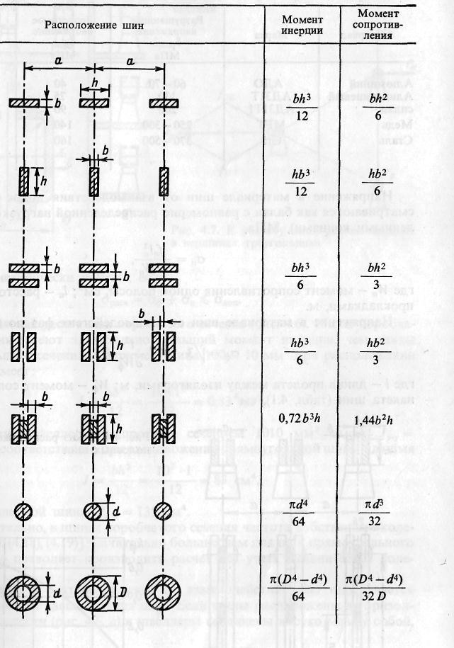

ПРИЛОЖЕНИЕ 14

Параметры электрооборудования подстанции

Таблица 14.1
Параметры воздушных выключателей напряжением 110 кВ
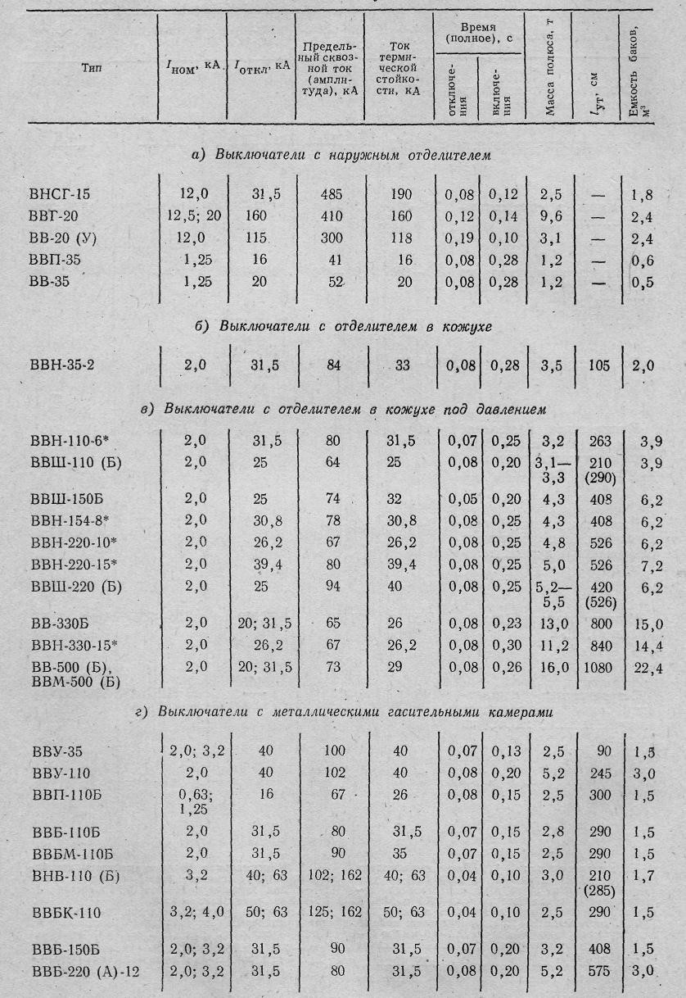

Таблица 14.2
Вакуумные выключатели на напряжение 35 кВ

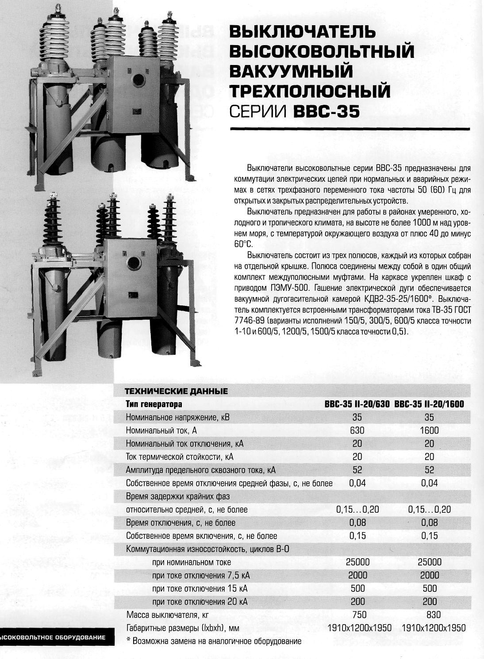

Продолжение таблицы 14.2
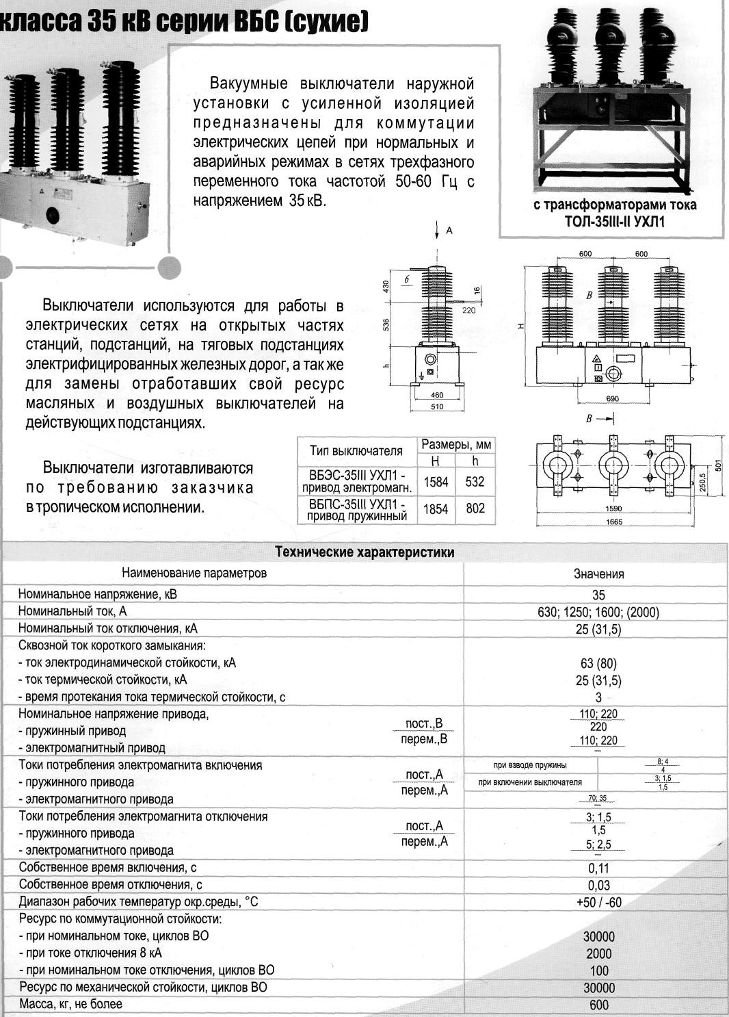

Таблица 14.3
Вакуумные выключатели на напряжение 10В
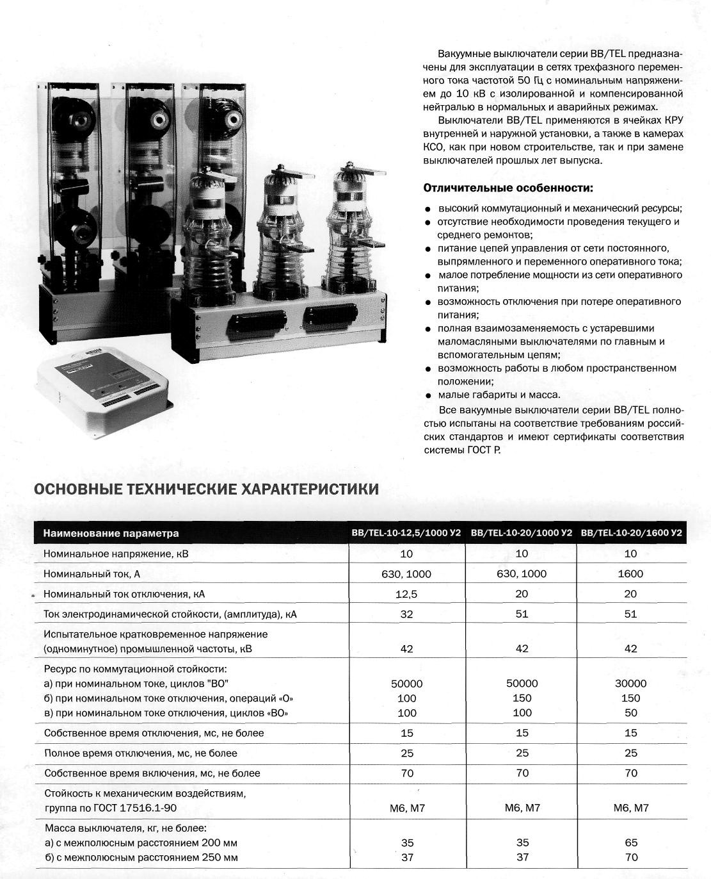

Продолжение таблицы 14.3

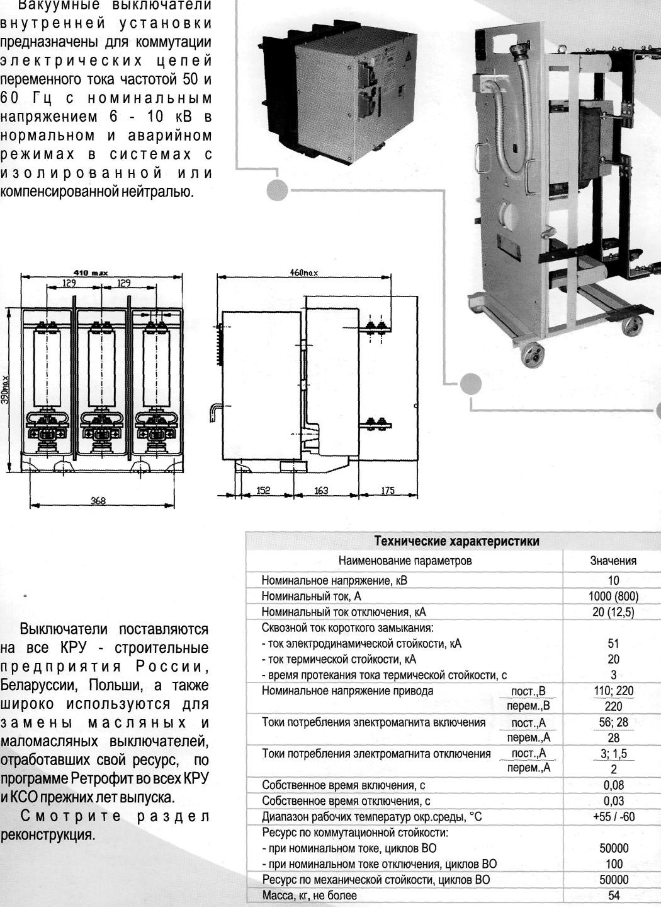

Продолжение таблицы 14.3
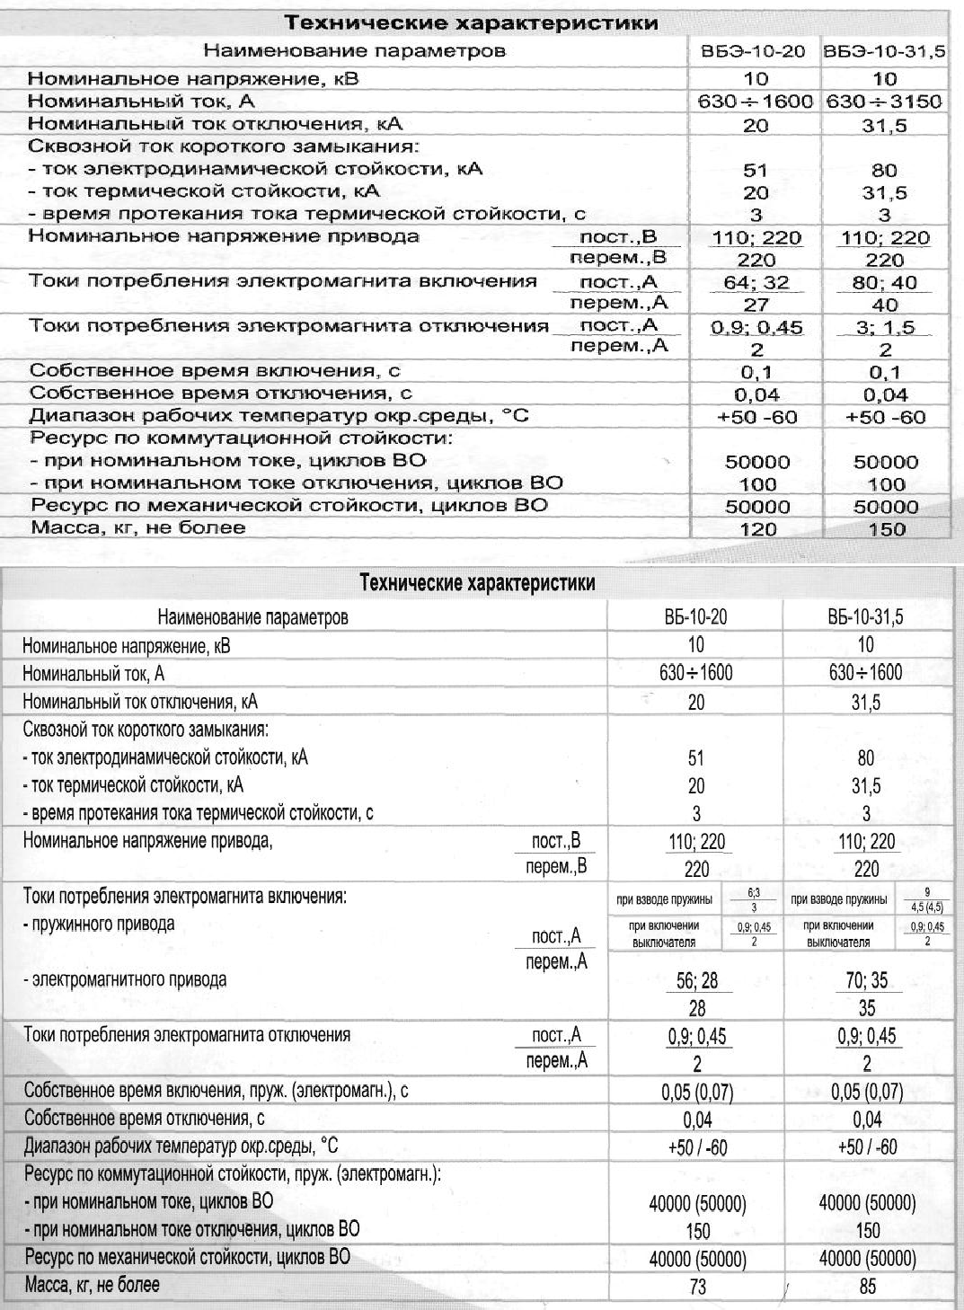

Таблица 14.4
Параметры разъединителей напряжением 10-110 кВ
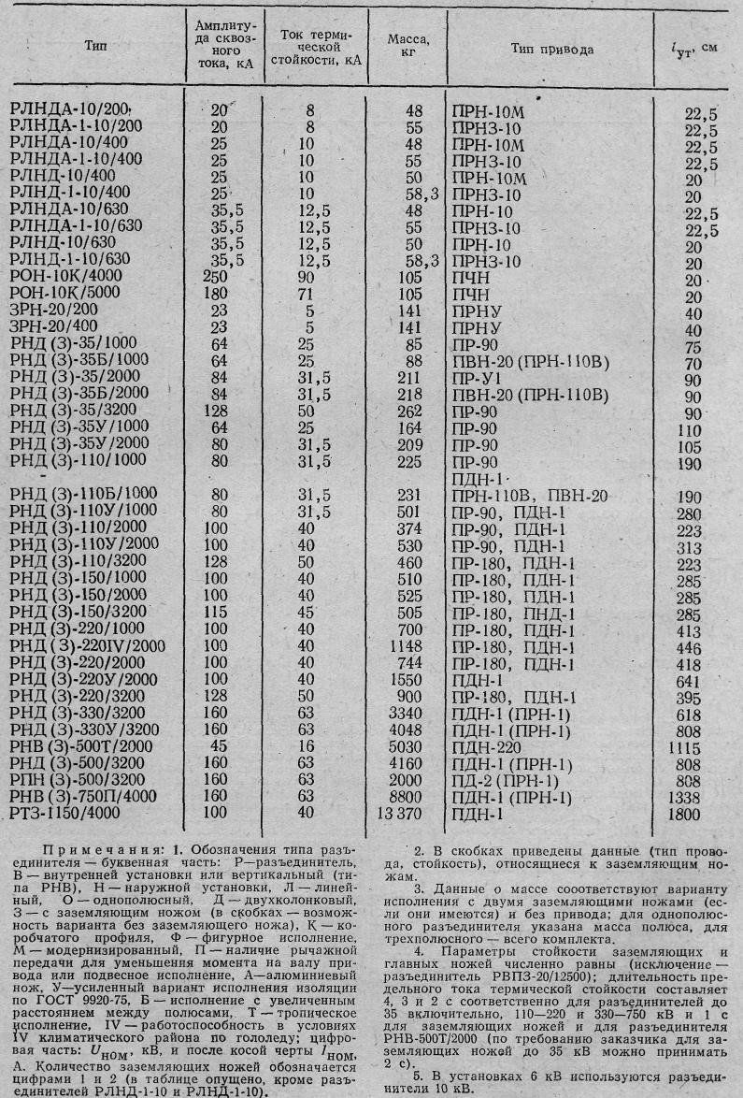

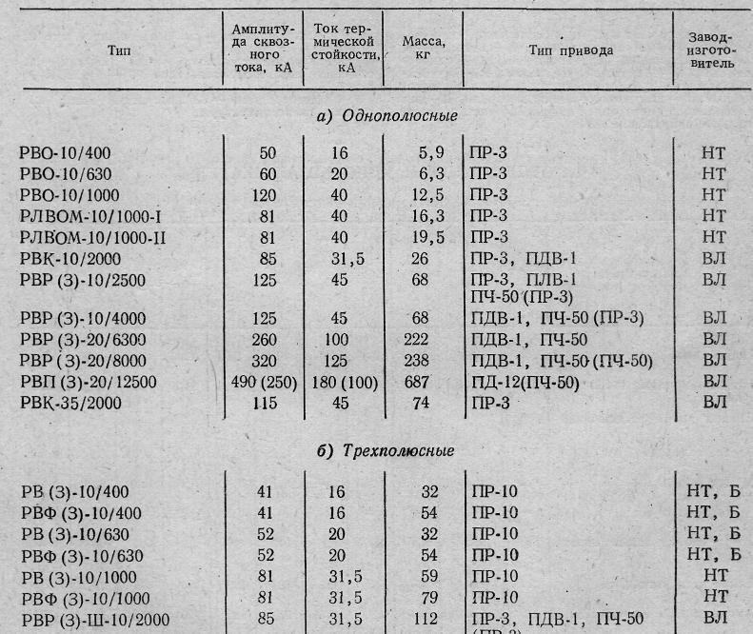
Продолжение таблицы 14.4

Таблица 14.5
Параметры трансформаторов тока на напряжение 10-110 кВ
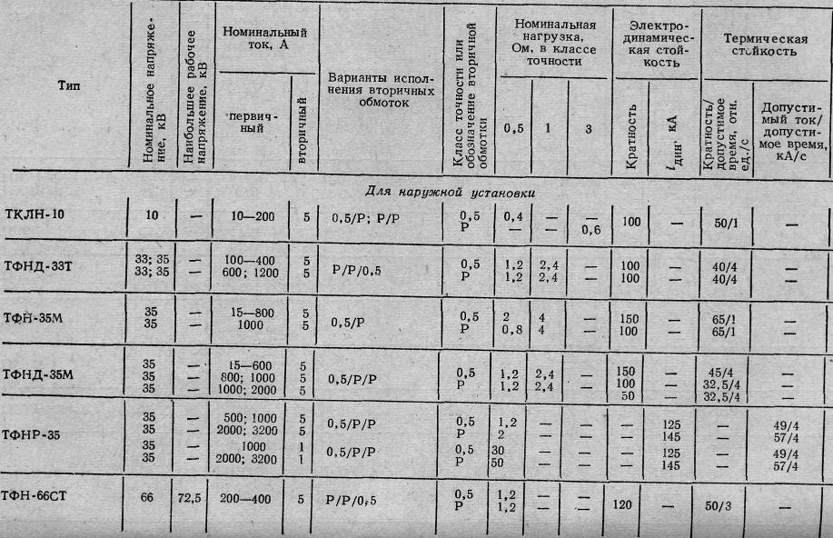

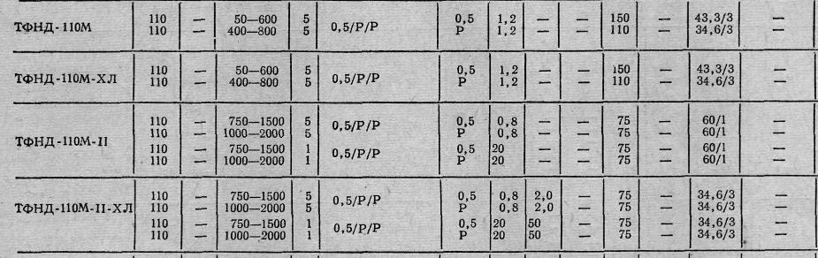
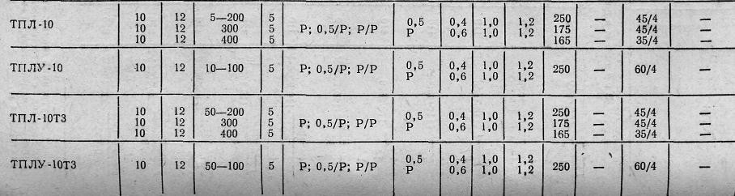
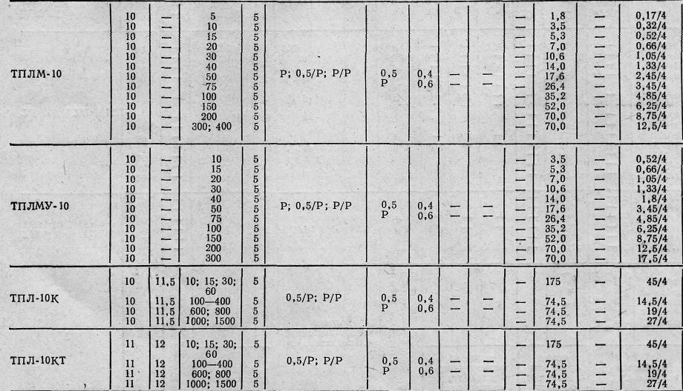
Продолжение таблицы 14.5

Продолжение таблицы 14.5

Продолжение таблицы 14.5
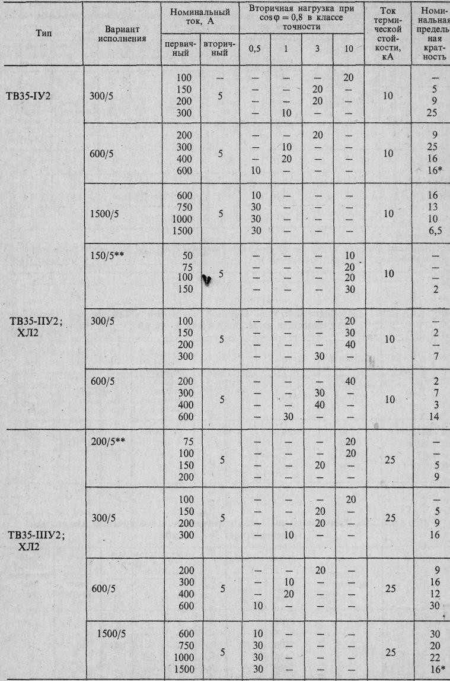
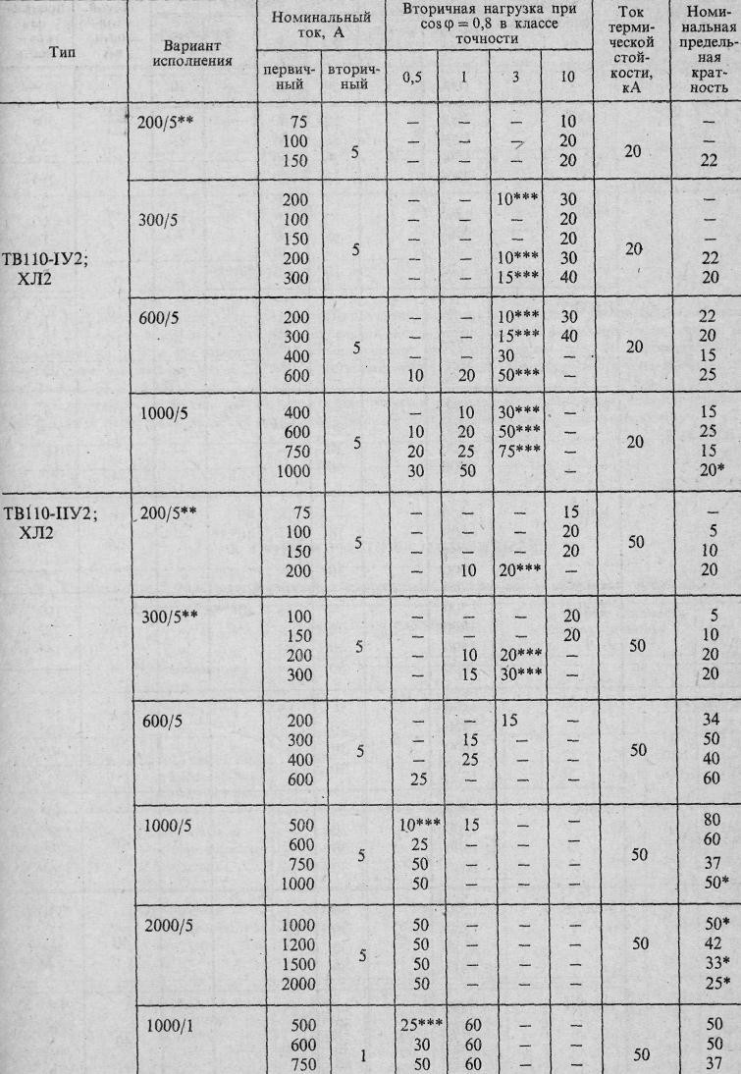

Продолжение таблицы 14.5
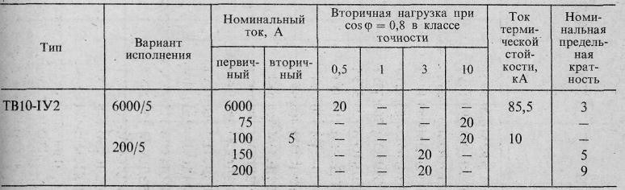

Таблица 14.6
Параметры трансформаторов напряжения на 10-110 кВ

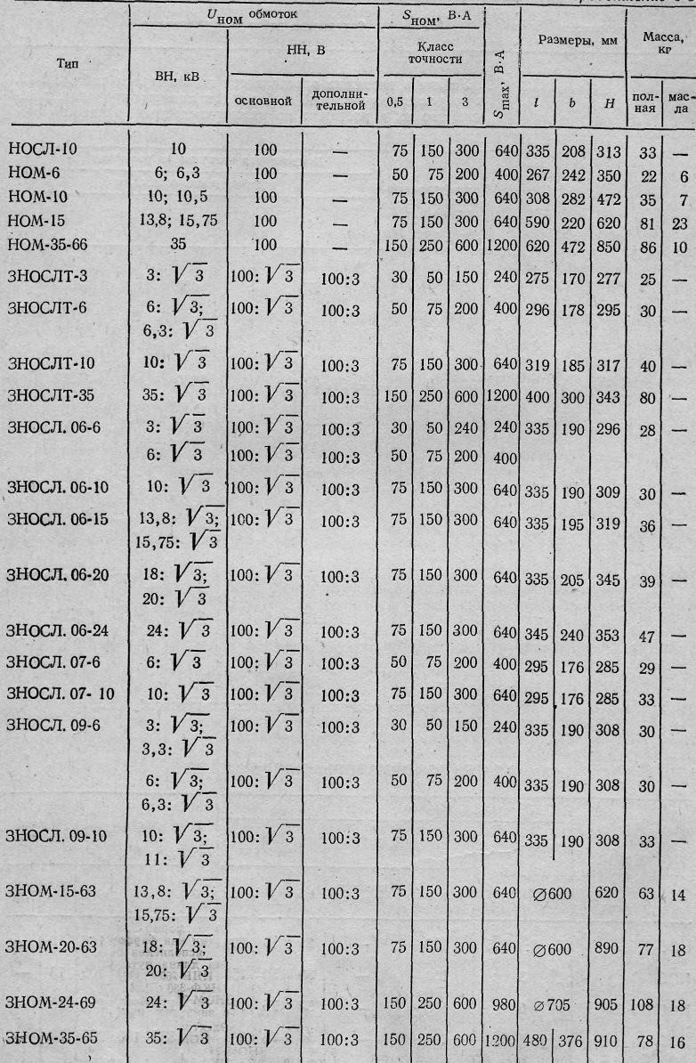

Продолжение таблицы 14.6
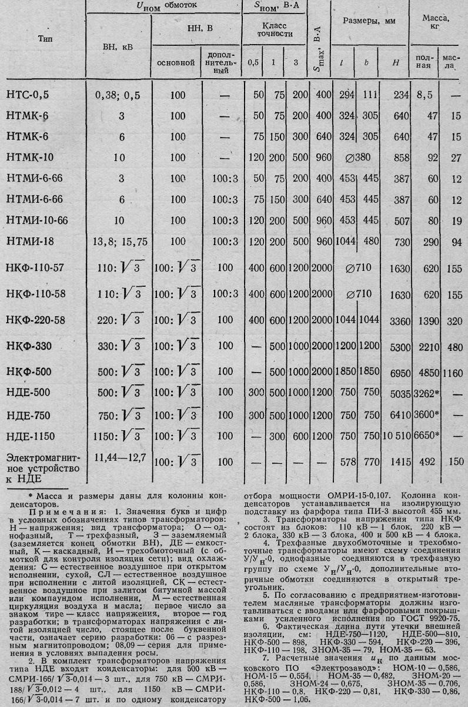

Таблица 14.7
Параметры ограничителей перенапряжений нелинейные
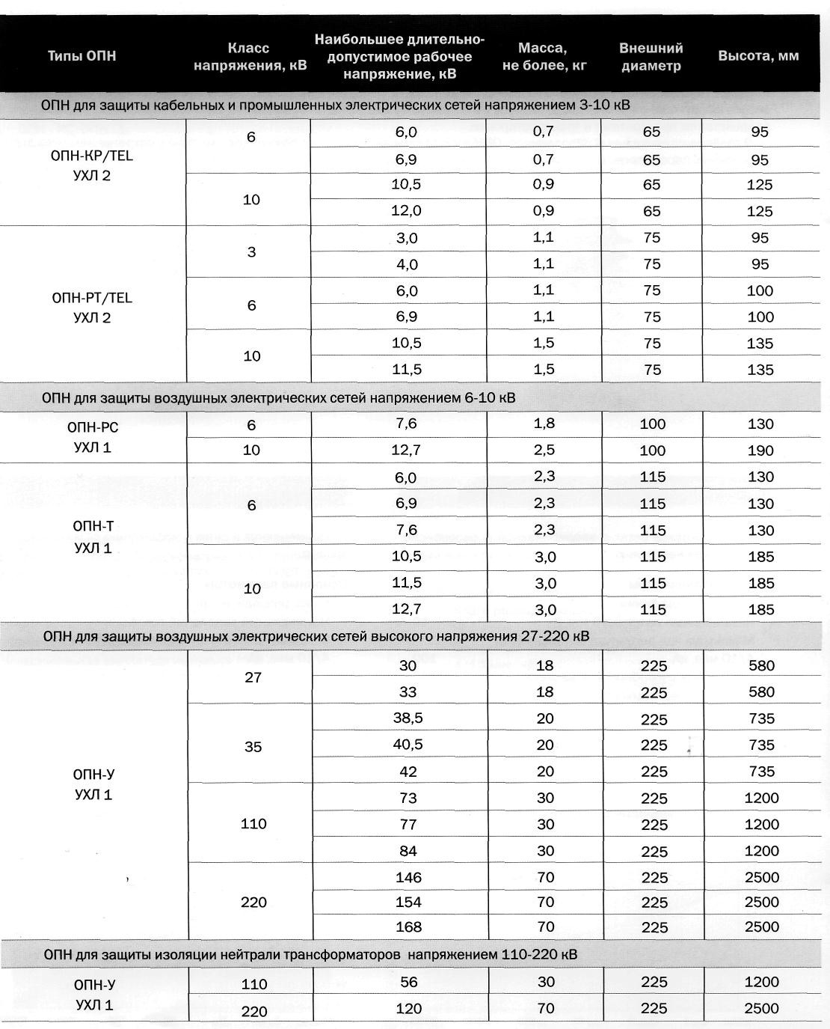

Продолжение таблицы 14.7
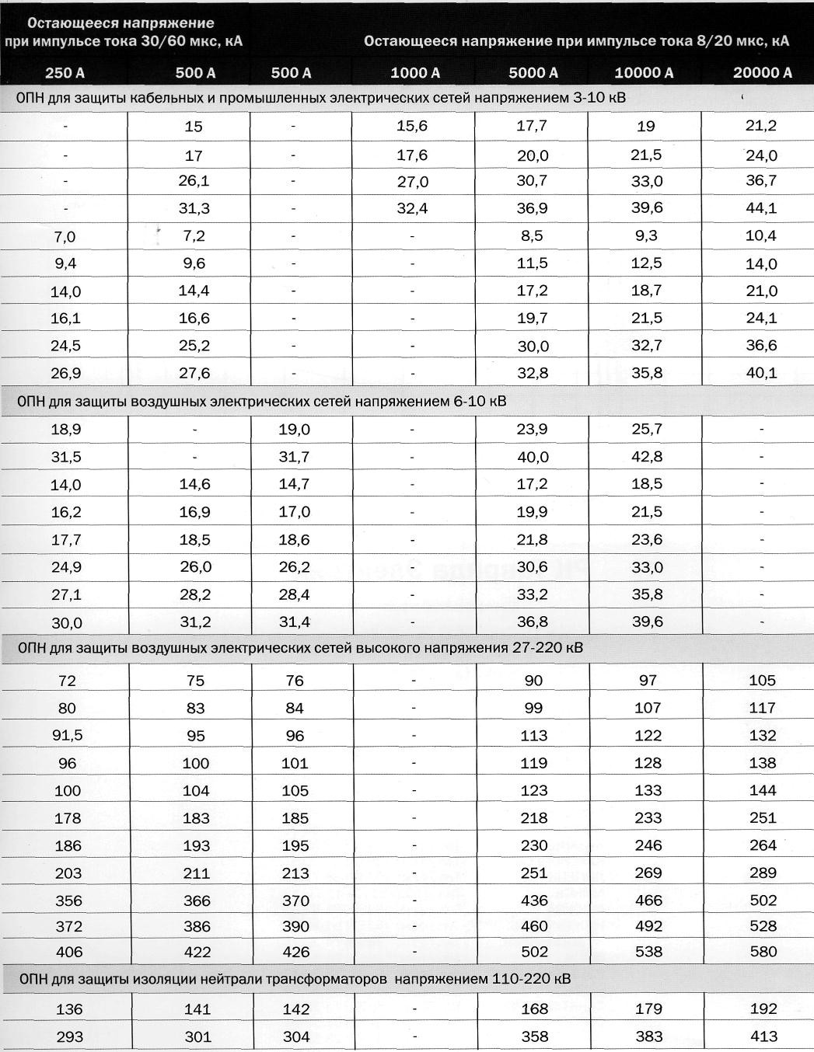

Таблица 14.8
Параметры электроизмерительных приборов
